Приложение 1

к постановлению Администрации

города Ханты-Мансийска

от____ №____

Перечень

образовательных организаций, организаций осуществляющих обучение несовершеннолетних, расположенных на территории города Ханты-Мансийска, на прилегающих территориях к которым не допускается розничная продажа алкогольной продукции и розничная продажа алкогольной продукции при оказании услуг общественного питания

№  п/п | Организации и(или) объекты | Адрес объекта
1 | 2 | 3
1. | Муниципальное бюджетное дошкольное образовательное учреждение «Детский сад общеразвивающего вида с приоритетным осуществлением деятельности по познавательно-речевому направлению развития детей №1 «Колокольчик» | ул.Рознина, д.70;  ул.Сирина, д.72
2. | Муниципальное бюджетное дошкольное образовательное учреждение Детский сад №2 «Дюймовочка» | ул.Гагарина, д.94
3. | Муниципальное бюджетное дошкольное образовательное учреждение «Центр развития ребенка - детский сад №7 «Ёлочка» | ул.Кирова, д.15
4. | Муниципальное бюджетное дошкольное образовательное учреждение «Центр развития ребенка–детский сад №8 «Солнышко» | ул.Островского, д.37
5. | Муниципальное бюджетное дошкольное образовательное учреждение «Детский сад №9 «Одуванчик» | ул.Рассветная, д.2;  ул. Строителей, д.92
6. | Муниципальное бюджетное дошкольное образовательное учреждение «Детский сад №11 «Радуга» | ул.Коминтерна, д.10
7. | Муниципальное бюджетное дошкольное образовательное учреждение «Детский сад комбинированного вида №14 «Березка» | ул.Ямская, д.8
8. | Муниципальное бюджетное дошкольное образовательное учреждение «Центр развития ребенка–детский сад №15 Страна чудес» | ул.Рябиновая, д.22
9. | Муниципальное бюджетное дошкольное образовательное учреждение Детский сад №17 «Незнайка» | ул.Ломоносова, д.38
10 | Муниципальное бюджетное дошкольное образовательное учреждение «Детский сад общеразвивающего вида с приоритетным осуществлением деятельности по социально-личностному направлению развития детей №18 «Улыбка» | ул.Мичурина, д.2; ул.Конева, д.3а
11 | Муниципальное бюджетное дошкольное образовательное учреждение «Центр развития ребенка–детский сад №20 «Сказка» | ул.Комсомольская, д.30а,  ул.Объездная, д.55
12 | Муниципальное бюджетное дошкольное образовательное учреждение «Детский сад общеразвивающего вида с приоритетным осуществлением деятельности по познавательно-речевому направлению развития детей №21 «Теремок» | ул.Анны Коньковой, д.4,  ул.Анны Коньковой, д.6, пом.001,002, 003, 004, 005, 006, 007, 008
13 | Муниципальное автономное дошкольное образовательное учреждение «Детский сад №22 «Планета детства» | ул.Березовская, д.21
14 | Муниципальное бюджетное дошкольное образовательное учреждение «Детский сад №23 «Брусничка» | ул.Ленина, д.100а,
15 | Дошкольная образовательная автономная некоммерческая организация «Антошка» | ул.Шевченко, д.51,  ул.Объездная, д.59а помещение 4,  ул.Строителей, д.117
16 | Автономная некоммерческая организация дошкольного образования «Антошка» | ул.Лермонтова, д.10
17 | Муниципальное бюджетное общеобразовательное учреждение «Средняя общеобразовательная школа №1 имени Созонова Юрия Георгиевича» | ул.Комсомольская, д.40,  ул.Комсомольская, д.38
18 | Муниципальное бюджетное общеобразовательное учреждение «Средняя общеобразовательная школа №2» | ул.Луговая, д.15
19 | Муниципальное бюджетное общеобразовательное учреждение «Средняя общеобразовательная школа с углубленным изучением отдельных предметов №3» | ул.Калинина, д.24
20 | Муниципальное бюджетное общеобразовательное учреждение «Средняя общеобразовательная школа №4» | ул.Анны Коньковой, д.8
21 | Муниципальное бюджетное общеобразовательное учреждение «Средняя общеобразовательная школа №5 имени Безноскова Ивана Захаровича» | ул.Свердлова, д.27
22 | Муниципальное бюджетное общеобразовательное учреждение «Средняя общеобразовательная школа №6 имени Сирина Николая Ивановича» | ул.Рознина, д.35
23 | Муниципальное бюджетное общеобразовательное учреждение «Центр образования «Школа-сад №7» | ул.Строителей, д.90б
24 | Муниципальное бюджетное общеобразовательное учреждение «Средняя общеобразовательная школа №8» | ул.Гагарина, д.133а,  ул.Гагарина, д.17,
25 | Муниципальное бюджетное общеобразовательное учреждение «Гимназия №1» | ул.Ямская, д.6
26 | Муниципальное бюджетное учреждение дополнительного образования «Центр дополнительного образования «Перспектива» | ул.Краснопартизанская, д.2
27 | Муниципальное бюджетное учреждение дополнительного образования «Детский этнокультурно-образовательный центр» | ул.Мира, д.52
28 | Муниципальное бюджетное учреждение дополнительного образования «Детская школа искусств» | ул.Дзержинского, д.7
29 | Муниципальное бюджетное учреждение дополнительного образования «Межшкольный учебный комбинат» | ул.Коминтерна, д.15  ул.Рознина, д.35  ул.Рознина, д.18
30 | Муниципальное казенное учреждение дополнительного образования «Центр развития образования» | ул.Рознина, д.35
31 | Муниципальное бюджетное учреждение дополнительного образования «Центр психолого-педагогической, медицинской и социальной помощи» | ул.Гагарина, д.111а
32 | Автономное учреждение профессионального образования Ханты-Мансийского автономного округа – Югры «Ханты-Мансийский технолого-педагогический колледж» | ул.Гагарина, д.3,  ул.Мира, д.5а,  ул.Уральская, д.11,  ул.Чехова, д.16
33 | Автономное профессиональное образовательное учреждение Ханты-Мансийского автономного округа – Югры «Югорский колледж-интернат олимпийского резерва» | ул.Студенческая, д.31
34 | Автономное учреждение Ханты-Мансийского автономного округа – Югры «Центр военно-патриотического воспитания и подготовки граждан к военной службе» | ул.Студенческая, д.15а
35 | Бюджетное учреждение Ханты-Мансийского автономного округа – Югры «Ханты-Мансийский центр помощи детям, оставшимся без попечения родителей» | ул.Свердлова, д.23
36 | Бюджетное профессиональное образовательное учреждение Ханты-Мансийского автономного округа – Югры «Колледж-интернат Центр искусств для одарённых детей Севера» | ул.Пискунова, д.1
37 | Бюджетное общеобразовательное учреждение Ханты-Мансийского автономного округа – Югры «Югорский физико-математический лицей-интернат» | ул.Мира, д.151
38 | Бюджетное учреждение высшего образования Ханты-Мансийского автономного округа – Югры «Ханты-Мансийская государственная медицинская академия» | ул.Мира, д.40,  ул.Мира, д.40б
39 | Казенное общеобразовательное учреждение Ханты-Мансийского автономного округа – Югры «Ханты-Мансийская школа для обучающихся с ограниченными возможностями здоровья» | ул.Гагарина, д.33а
40 | Профессиональное образовательное учреждение Ханты-Мансийская автомобильная школа Общероссийской общественно-государственной организации «Добровольное общество содействия армии, авиации и флоту России» | ул.Чехова, д.4
41 | Федеральное государственное бюджетное образовательное учреждение высшего образования «Югорский государственный университет» | ул.Чехова, д.16

Схема границ прилегающих территорий к
муниципальному бюджетному дошкольному общеобразовательному
учреждению «Детский сад общеразвивающего вида с приоритетным осуществлением деятельности по познавательно-речевому направлению развития детей №1 «Колокольчик»

Адрес объекта: г.Ханты-Мансийск, ул.Рознина, д.70

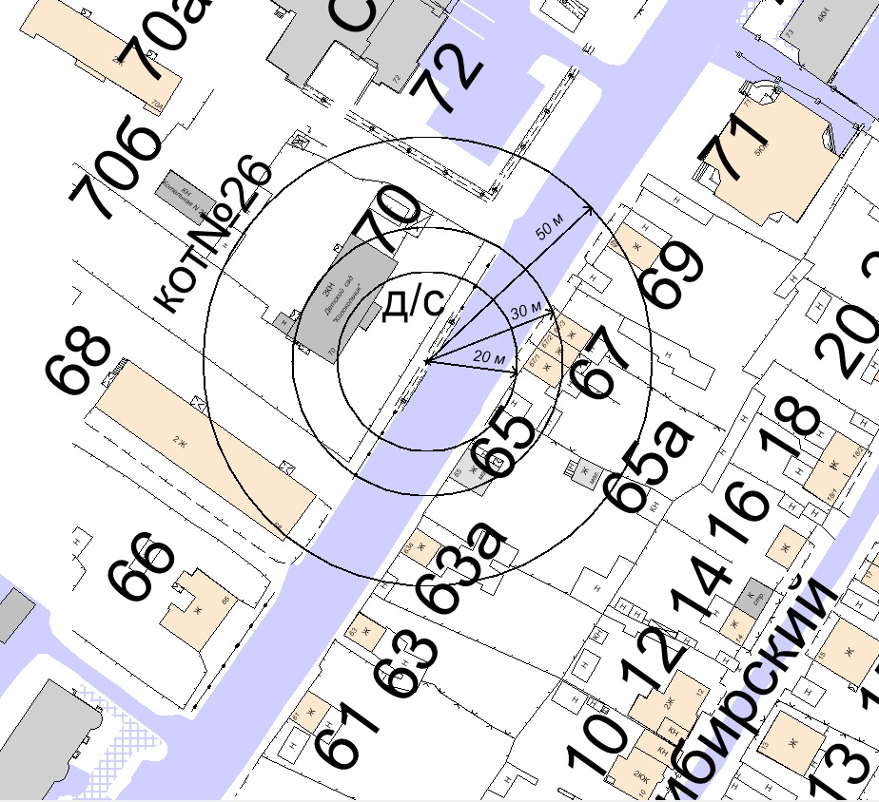

20м - расстояние до медицинских объектов
30 м - расстояние до объектов, оказывающих услуги общественного питания
50 м - расстояние до торговых объектов

Схема границ прилегающих территорий к
муниципальному бюджетному дошкольному общеобразовательному
учреждению «Детский сад общеразвивающего вида с приоритетным осуществлением деятельности по познавательно-речевому направлению развития детей №1 «Колокольчик»

Адрес объекта: г.Ханты-Мансийск, ул.Сирина, д.72

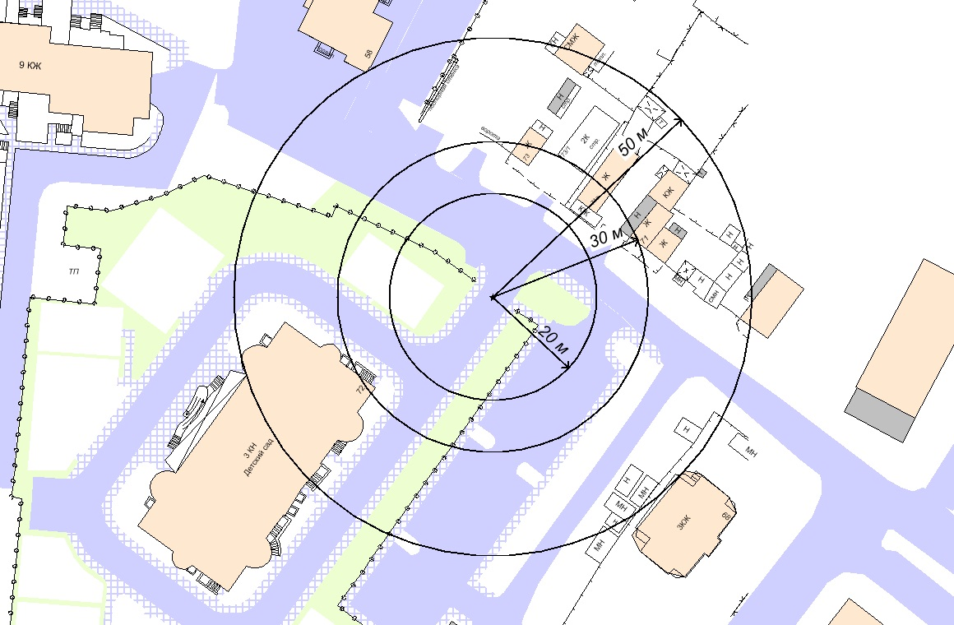

20м - расстояние до медицинских объектов
30 м - расстояние до объектов, оказывающих услуги общественного питания
50 м - расстояние до торговых объектов

Схема границ прилегающих территорий к
муниципальному бюджетному дошкольному общеобразовательному
учреждению «Детский сад №2 «Дюймовочка»

Адрес объекта: г.Ханты-Мансийск, ул.Гагарина, д.94
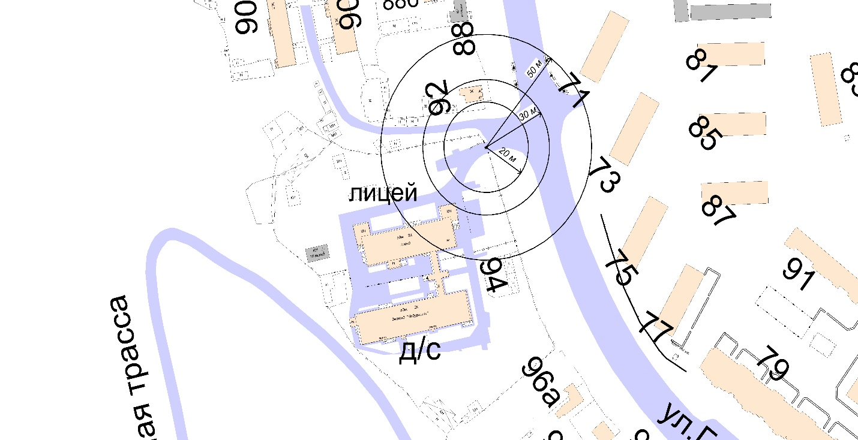

20м - расстояние до медицинских объектов
30 м - расстояние до объектов, оказывающих услуги общественного питания
50 м - расстояние до торговых объектов

Схема границ прилегающих территорий к
муниципальному бюджетному дошкольному общеобразовательному
учреждению «Центр развития ребенка - детский сад №7 «Ёлочка»

Адрес объекта: г.Ханты-Мансийск, ул.Кирова, д.15

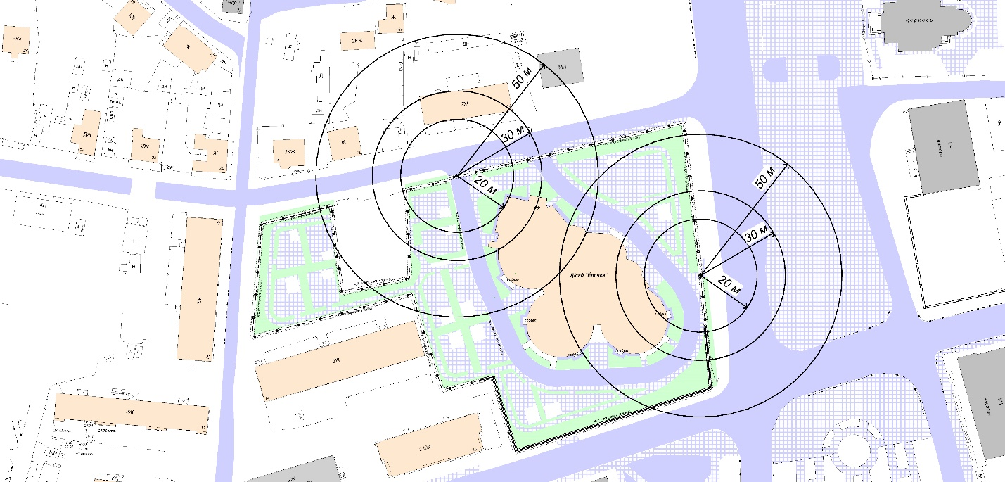

20м - расстояние до медицинских объектов
30 м - расстояние до объектов, оказывающих услуги общественного питания
50 м - расстояние до торговых объектов

Схема границ прилегающих территорий к
муниципальному бюджетному дошкольному общеобразовательному
учреждению «Центр развития ребенка–детский сад №8 «Солнышко»

Адрес объекта: г.Ханты-Мансийск, ул.Островского, д.37

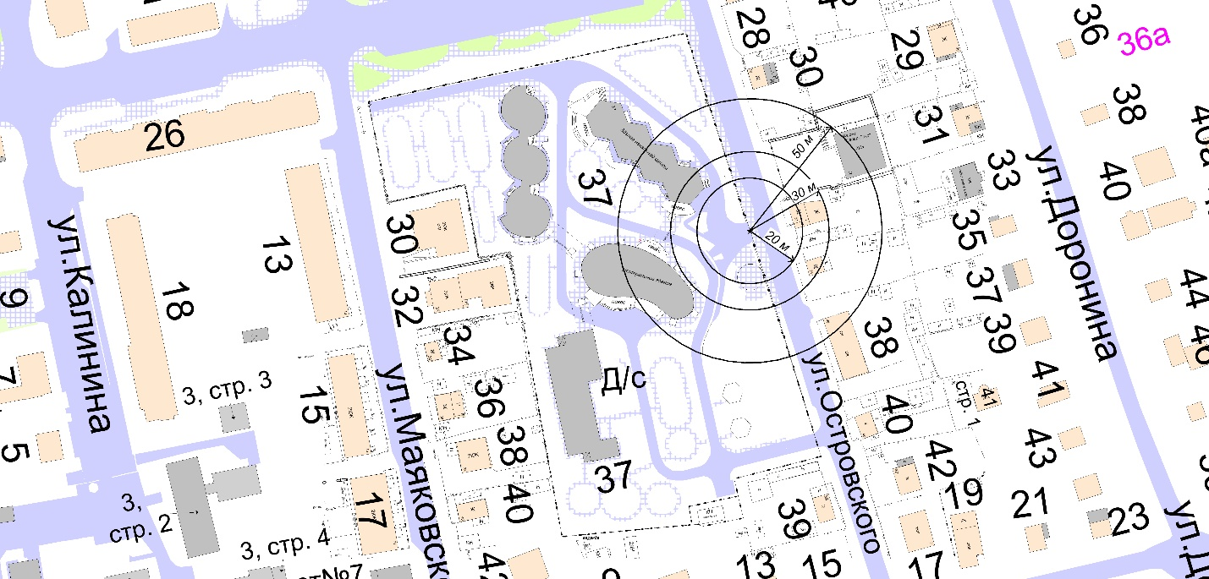

20м - расстояние до медицинских объектов
30 м - расстояние до объектов, оказывающих услуги общественного питания
50 м - расстояние до торговых объектов

Схема границ прилегающих территорий к
муниципальному бюджетному дошкольному общеобразовательному
учреждению «Детский сад №9 «Одуванчик»

Адрес объекта: г.Ханты-Мансийск, ул.Рассветная, д.2

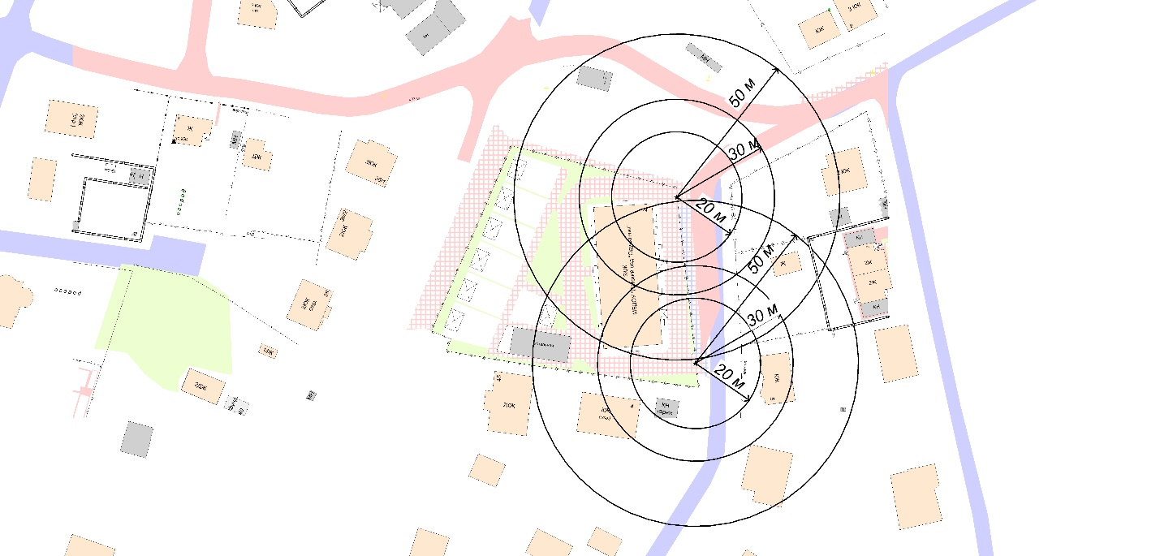

20м - расстояние до медицинских объектов
30 м - расстояние до объектов, оказывающих услуги общественного питания
50 м - расстояние до торговых объектов

Схема границ прилегающих территорий к
муниципальному бюджетному дошкольному общеобразовательному
учреждению «Детский сад №9 «Одуванчик»

Адрес объекта: г.Ханты-Мансийск, ул.Строителей, д.92

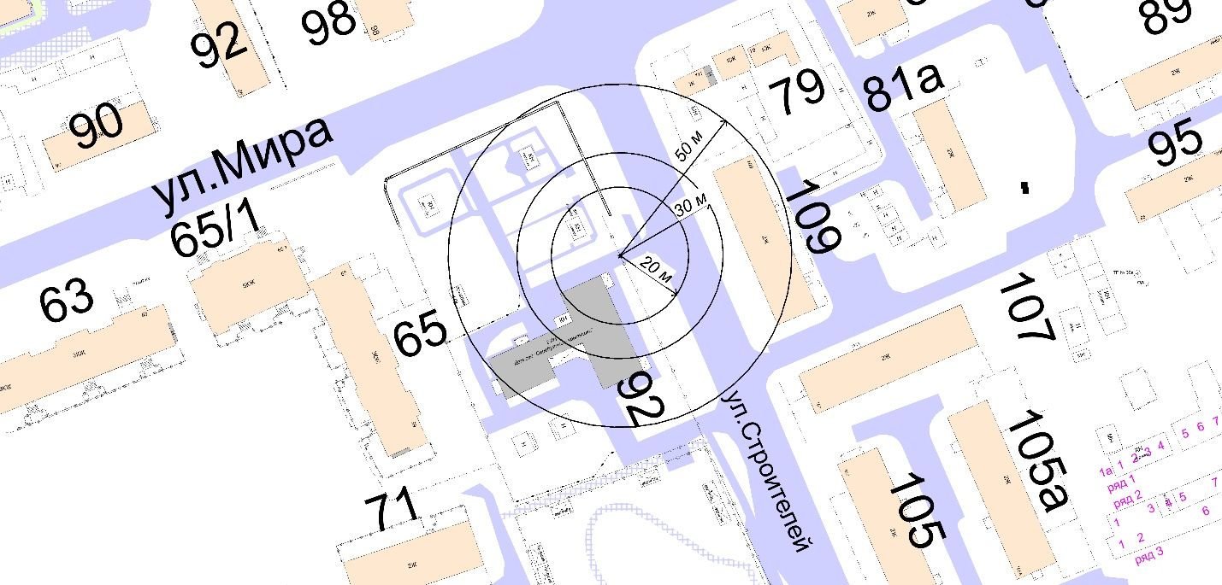

20м - расстояние до медицинских объектов
30 м - расстояние до объектов, оказывающих услуги общественного питания
50 м - расстояние до торговых объектов

Схема границ прилегающих территорий к
муниципальному бюджетному дошкольному общеобразовательному
учреждению «Детский сад №11 «Радуга»

Адрес объекта: г.Ханты-Мансийск, ул.Коминтерна, д.10

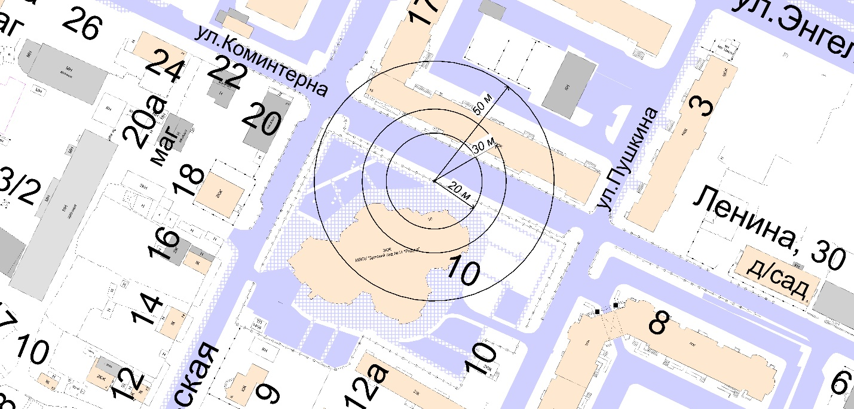

20м - расстояние до медицинских объектов
30 м - расстояние до объектов, оказывающих услуги общественного питания
50 м - расстояние до торговых объектов

Схема границ прилегающих территорий к
муниципальному бюджетному дошкольному общеобразовательному
учреждению «Детский сад комбинированного вида №14 «Березка»

Адрес объекта: г.Ханты-Мансийск, ул.Ямская, д.8

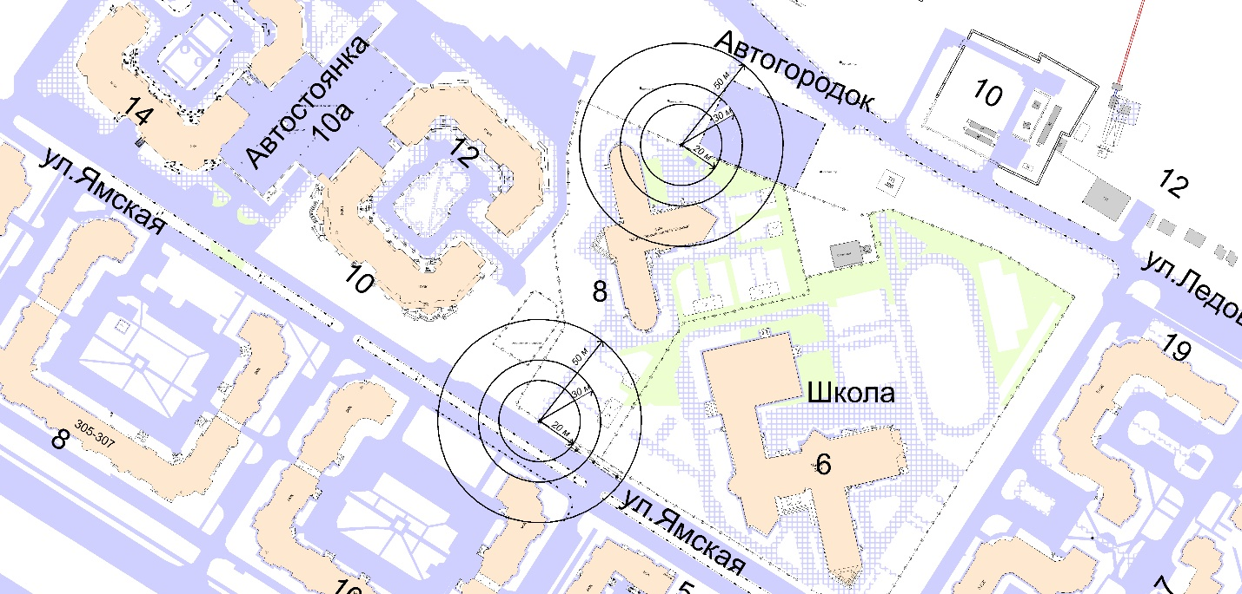

20м - расстояние до медицинских объектов
30 м - расстояние до объектов, оказывающих услуги общественного питания
50 м - расстояние до торговых объектов

Схема границ прилегающих территорий к
муниципальному бюджетному дошкольному общеобразовательному
учреждению «Центр развития ребенка–детский сад №15 Страна чудес»

Адрес объекта: г.Ханты-Мансийск, ул.Рябиновая, д.22

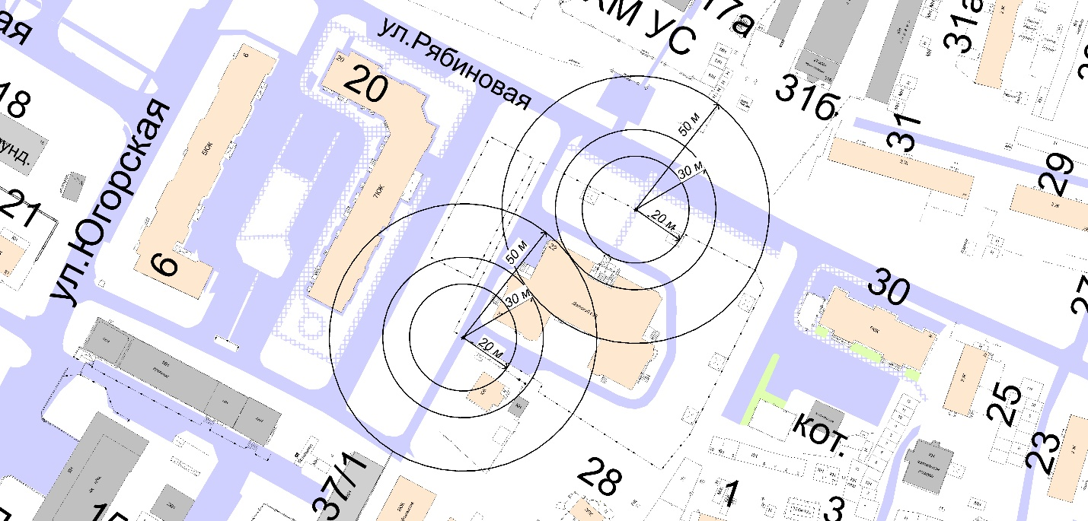
20м - расстояние до медицинских объектов
30 м - расстояние до объектов, оказывающих услуги общественного питания
50 м - расстояние до торговых объектов

Схема границ прилегающих территорий к
муниципальному бюджетному дошкольному общеобразовательному
учреждению «Детский сад №17 «Незнайка»

Адрес объекта: г.Ханты-Мансийск, ул.Ломоносова, д.38

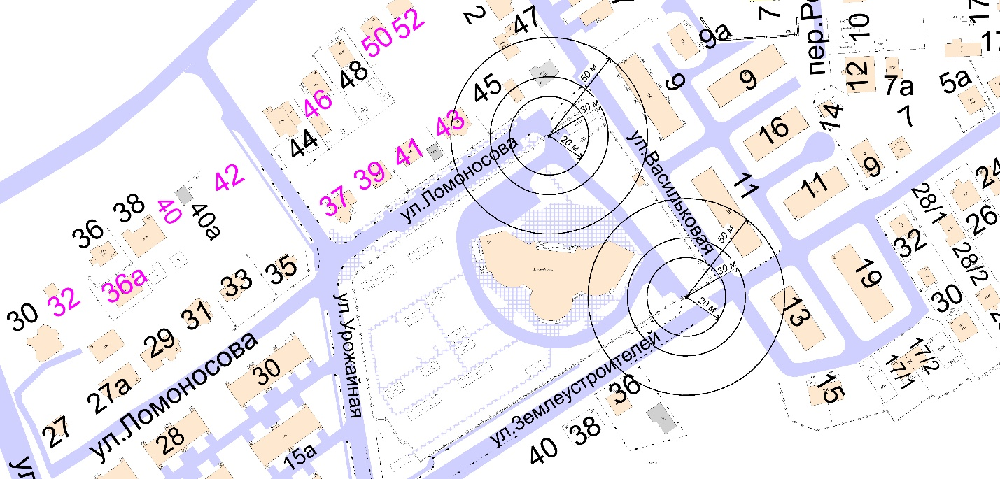

20м - расстояние до медицинских объектов
30 м - расстояние до объектов, оказывающих услуги общественного питания
50 м - расстояние до торговых объектов

Схема границ прилегающих территорий к
муниципальному бюджетному дошкольному общеобразовательному
учреждению «Детский сад общеразвивающего вида с приоритетным осуществлением деятельности по социально-личностному направлению развития детей №18 «Улыбка»

Адрес объекта: г.Ханты-Мансийск, ул.Мичурина, д.2

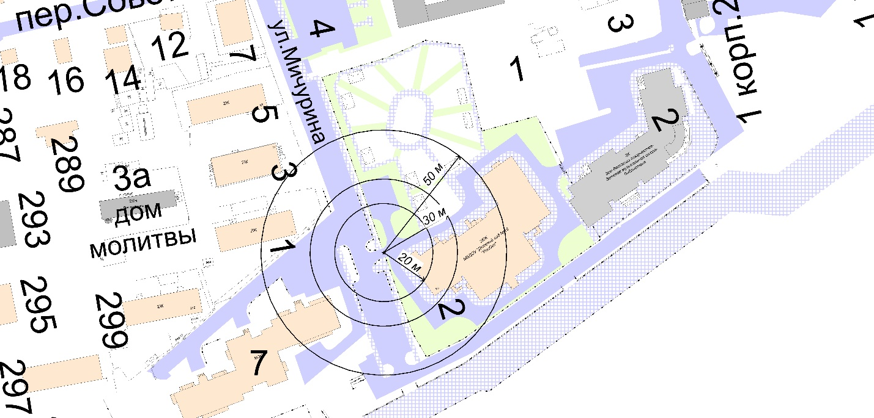
20м - расстояние до медицинских объектов
30 м - расстояние до объектов, оказывающих услуги общественного питания
50 м - расстояние до торговых объектов

Схема границ прилегающих территорий к
муниципальному бюджетному дошкольному общеобразовательному
учреждению «Детский сад общеразвивающего вида с приоритетным осуществлением деятельности по социально-личностному направлению развития детей №18 «Улыбка»

Адрес объекта: г.Ханты-Мансийск, ул.Конева, д.3а

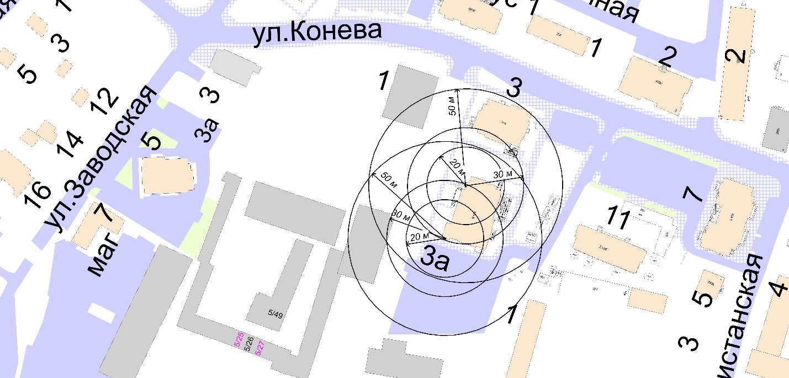
20м - расстояние до медицинских объектов
30 м - расстояние до объектов, оказывающих услуги общественного питания
50 м - расстояние до торговых объектов

Схема границ прилегающих территорий к
муниципальному бюджетному дошкольному общеобразовательному
учреждению «Центр развития ребенка–детский сад №20 «Сказка»

Адрес объекта: г.Ханты-Мансийск, ул.Комсомольская, д.30а

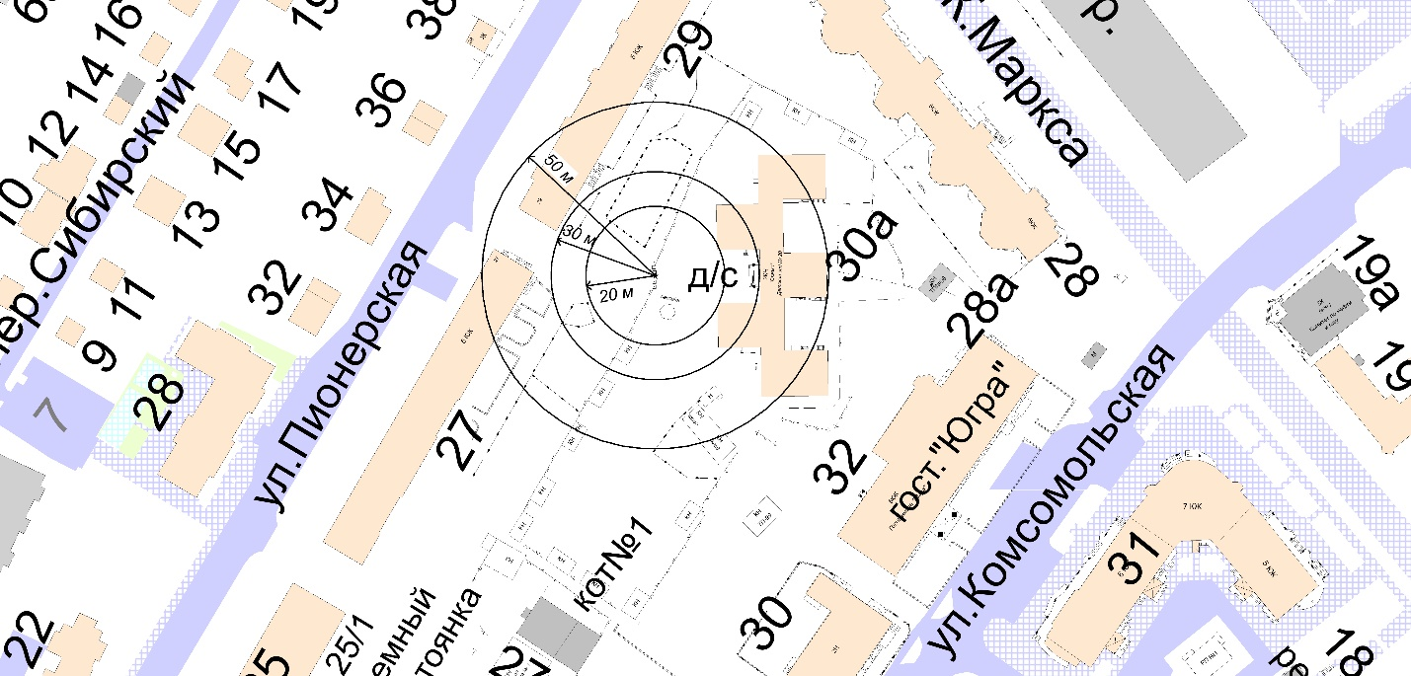

20м - расстояние до медицинских объектов
30 м - расстояние до объектов, оказывающих услуги общественного питания
50 м - расстояние до торговых объектов

Схема границ прилегающих территорий к
муниципальному бюджетному дошкольному общеобразовательному
учреждению «Центр развития ребенка–детский сад №20 «Сказка»

Адрес объекта: г.Ханты-Мансийск, ул.Объездная, д.55

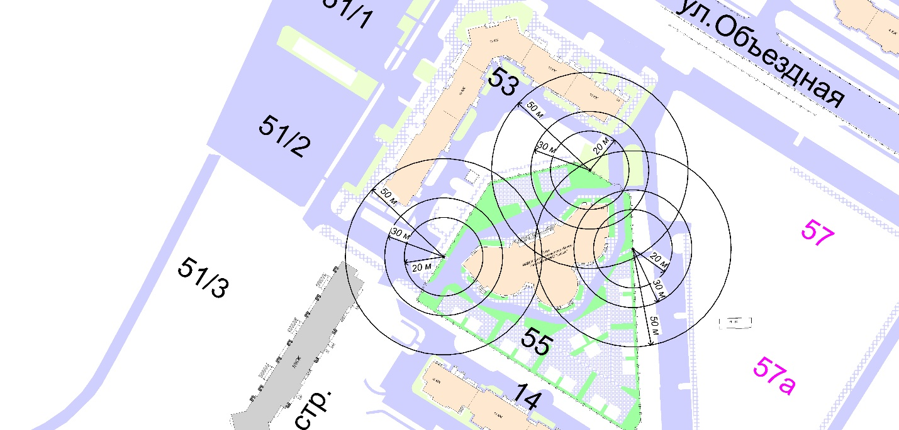

20м - расстояние до медицинских объектов
30 м - расстояние до объектов, оказывающих услуги общественного питания
50 м - расстояние до торговых объектов

Схема границ прилегающих территорий к
муниципальному бюджетному дошкольному общеобразовательному
учреждению «Детский сад общеразвивающего вида с приоритетным осуществлением деятельности по познавательно-речевому направлению развития детей №21 «Теремок»

Адрес объекта: г.Ханты-Мансийск, ул.Анны Коньковой, д.4

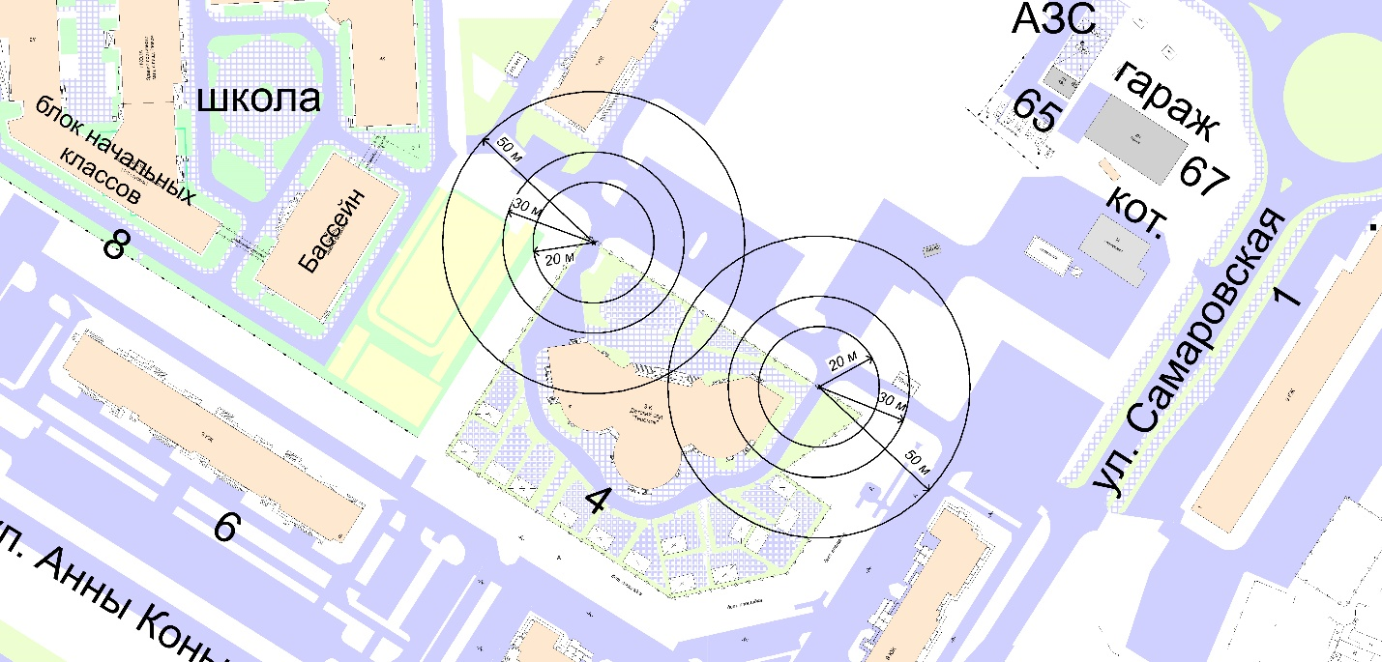

20м - расстояние до медицинских объектов
30 м - расстояние до объектов, оказывающих услуги общественного питания
50 м - расстояние до торговых объектов

Схема границ прилегающих территорий к
муниципальному бюджетному дошкольному общеобразовательному
учреждению «Детский сад общеразвивающего вида с приоритетным осуществлением деятельности по познавательно-речевому направлению развития детей №21 «Теремок»

Адрес объекта: г.Ханты-Мансийск, ул.Анны Коньковой, д.6, пом.001,002, 003, 004, 005, 006, 007, 008

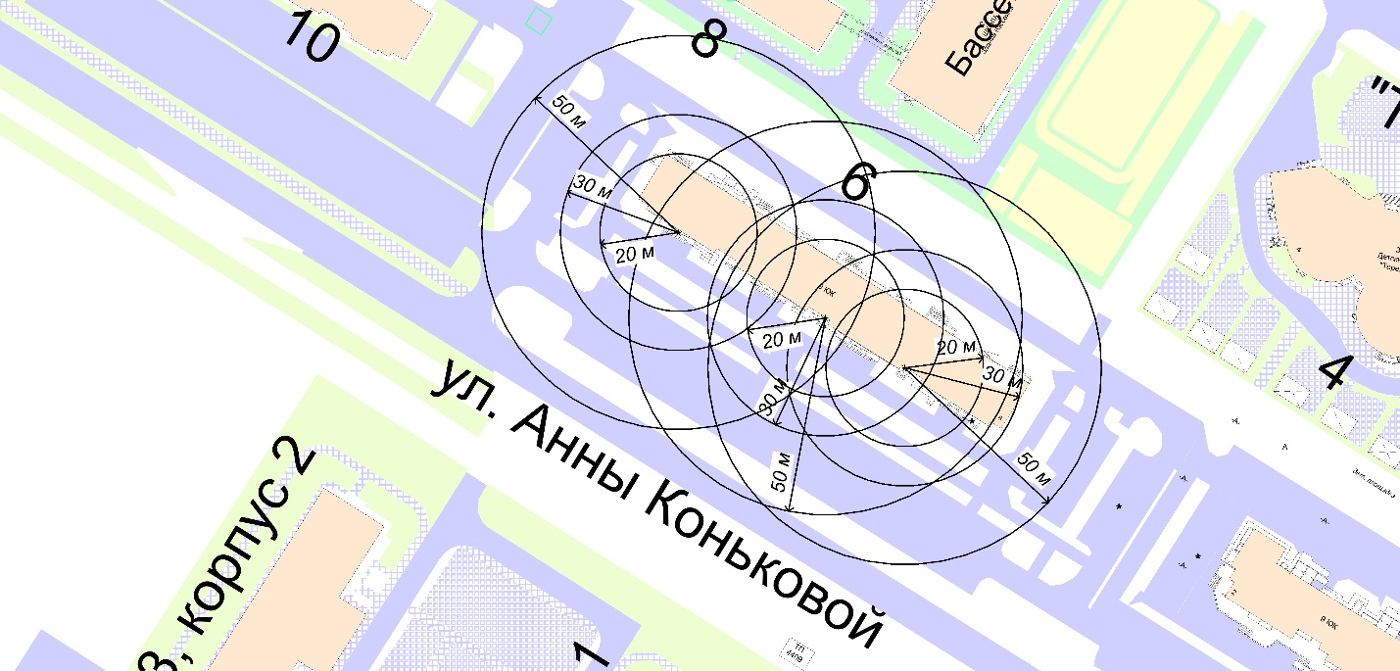

20м - расстояние до медицинских объектов
30 м - расстояние до объектов, оказывающих услуги общественного питания
50 м - расстояние до торговых объектов

Схема границ прилегающих территорий к
муниципальному бюджетному дошкольному общеобразовательному
учреждению «Детский сад №22 «Планета детства»

Адрес объекта: г.Ханты-Мансийск, ул.Березовская, д.21

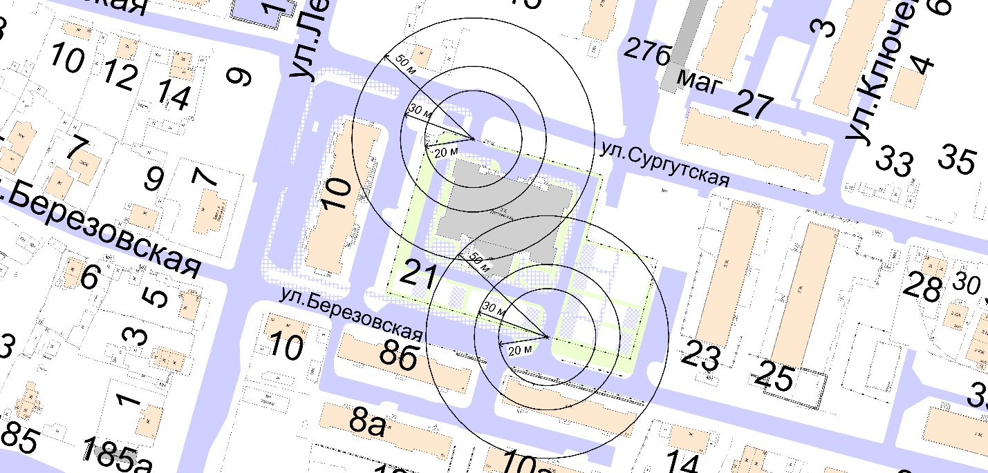

20м - расстояние до медицинских объектов
30 м - расстояние до объектов, оказывающих услуги общественного питания
50 м - расстояние до торговых объектов

Схема границ прилегающих территорий к
муниципальному бюджетному дошкольному общеобразовательному
учреждению «Детский сад №23 «Брусничка»

Адрес объекта: г.Ханты-Мансийск, ул.Ленина, д.100а

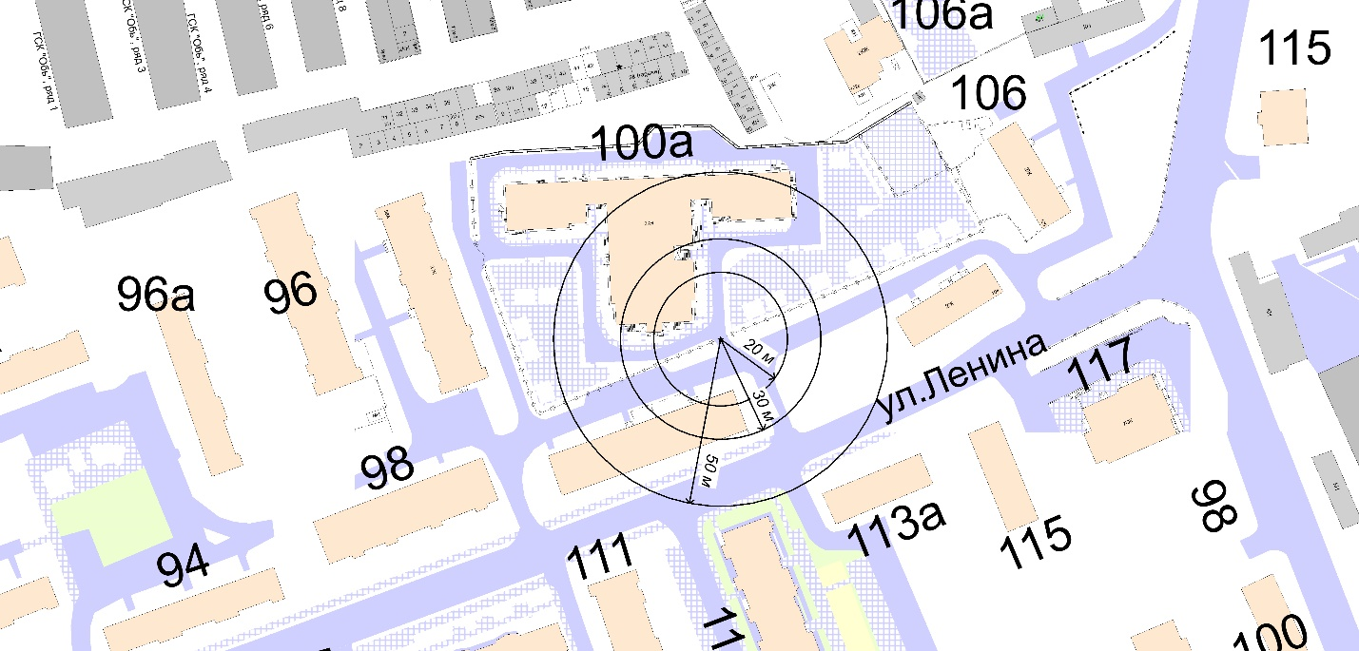

20м - расстояние до медицинских объектов
30 м - расстояние до объектов, оказывающих услуги общественного питания
50 м - расстояние до торговых объектов

Схема границ прилегающих территорий к дошкольной образовательной
автономной некоммерческой организации «Антошка»

Адрес объекта: г.Ханты-Мансийск, ул.Шевченко, д.51

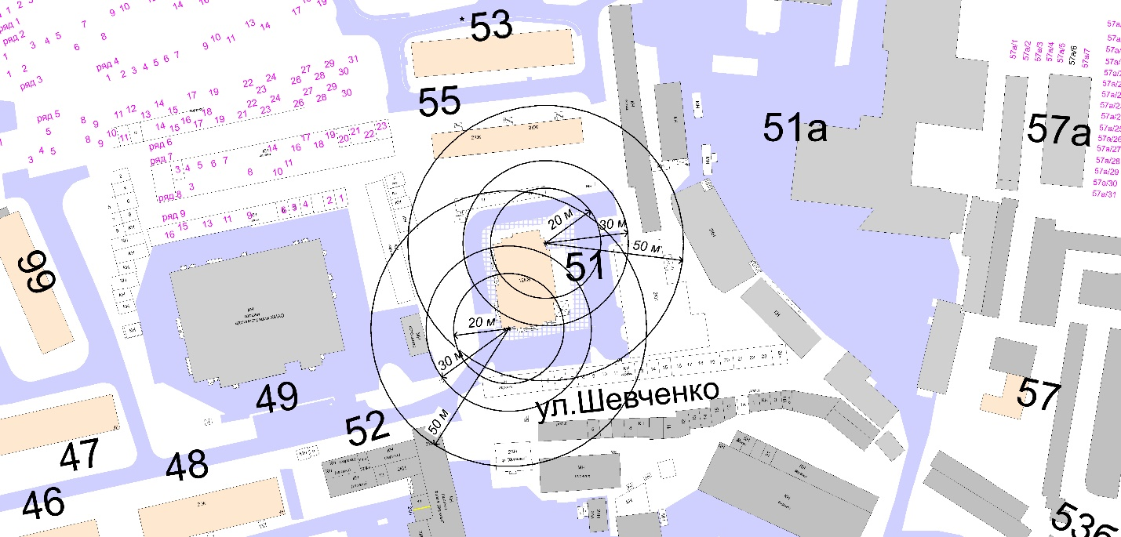

20м - расстояние до медицинских объектов
30 м - расстояние до объектов, оказывающих услуги общественного питания
50 м - расстояние до торговых объектов

Схема границ прилегающих территорий к дошкольной образовательной
автономной некоммерческой организации «Антошка»

Адрес объекта: г.Ханты-Мансийск, ул.Объездная, д.59а, помещение 4

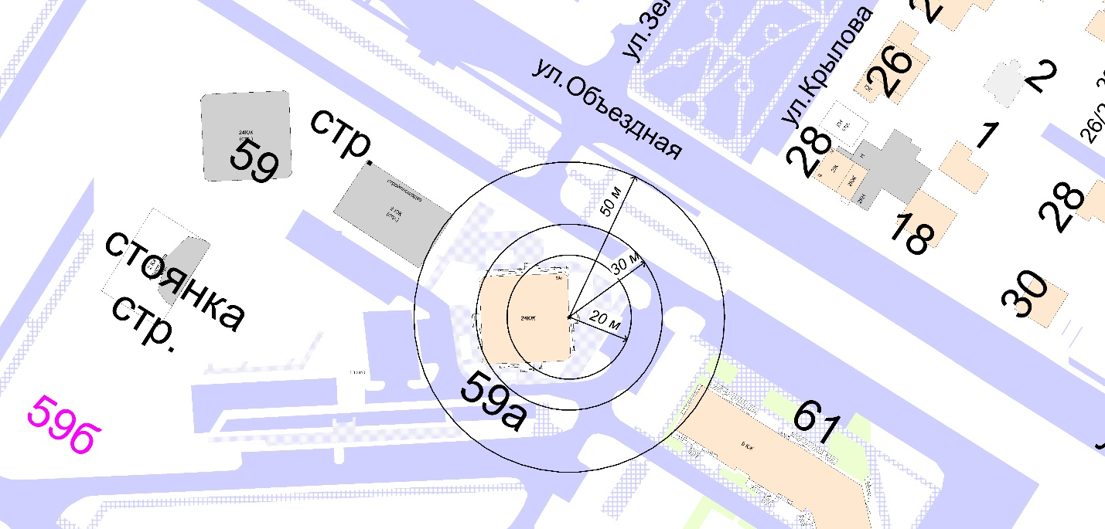

20м - расстояние до медицинских объектов
30 м - расстояние до объектов, оказывающих услуги общественного питания
50 м - расстояние до торговых объектов

Схема границ прилегающих территорий к дошкольной образовательной
автономной некоммерческой организации «Антошка»

Адрес объекта: г.Ханты-Мансийск, ул.Строителей, д.117
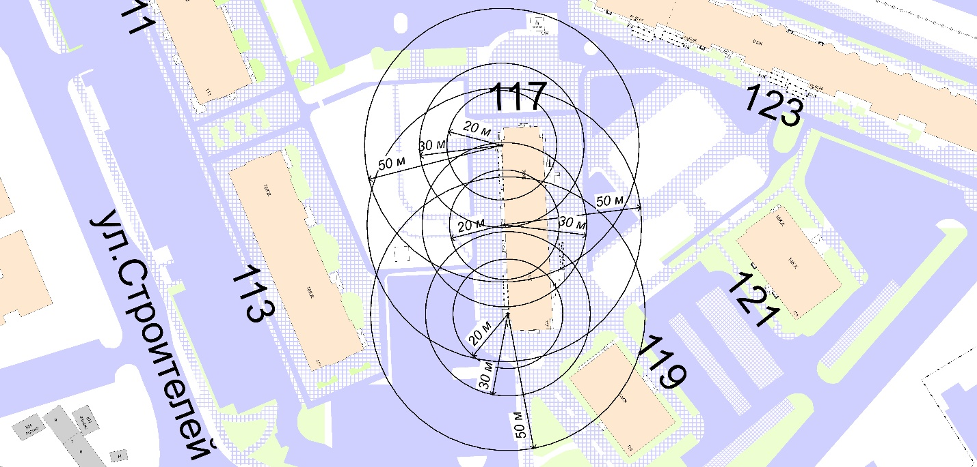

20м - расстояние до медицинских объектов
30 м - расстояние до объектов, оказывающих услуги общественного питания
50 м - расстояние до торговых объектов

Схема границ прилегающих территорий к автономной
некоммерческой организации дошкольного образования «Антошка»

Адрес объекта: г.Ханты-Мансийск, ул.Лермонтова, д.10
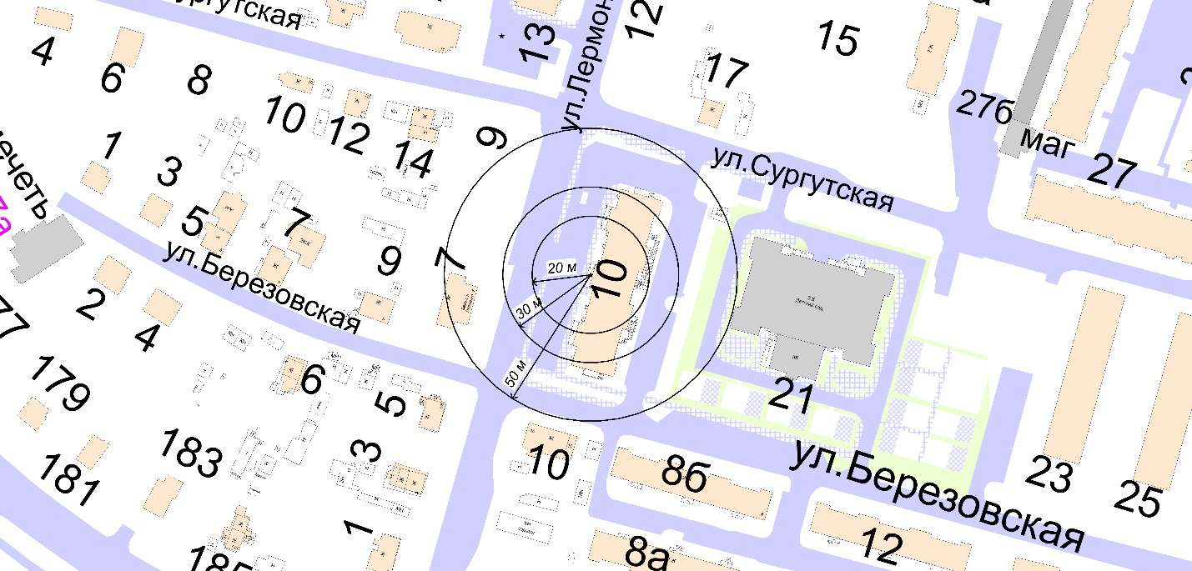

20м - расстояние до медицинских объектов
30 м - расстояние до объектов, оказывающих услуги общественного питания
50 м - расстояние до торговых объектов

Схема границ прилегающих территорий к
муниципальному бюджетному общеобразовательному учреждению
«Средняя общеобразовательная школа №1 имени Созонова Юрия Георгиевича»

Адрес объекта: г.Ханты-Мансийск, ул.Комсомольская, д.40

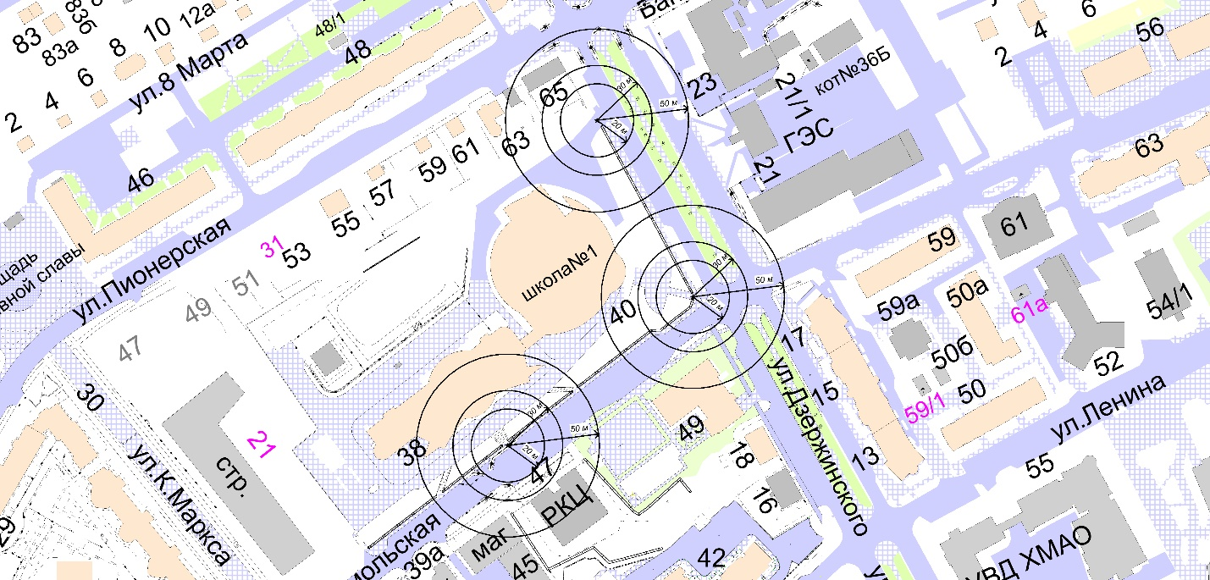

20м - расстояние до медицинских объектов
30 м - расстояние до объектов, оказывающих услуги общественного питания
50 м - расстояние до торговых объектов

Схема границ прилегающих территорий к
муниципальному бюджетному общеобразовательному учреждению
«Средняя общеобразовательная школа №1 имени Созонова Юрия Георгиевича»

Адрес объекта: г.Ханты-Мансийск, ул.Комсомольская, д.38

20м - расстояние до медицинских объектов
30 м - расстояние до объектов, оказывающих услуги общественного питания
50 м - расстояние до торговых объектов

Схема границ прилегающих территорий к
муниципальному бюджетному общеобразовательному учреждению
«Средняя общеобразовательная школа №2»

Адрес объекта: г.Ханты-Мансийск, ул.Луговая, д.15

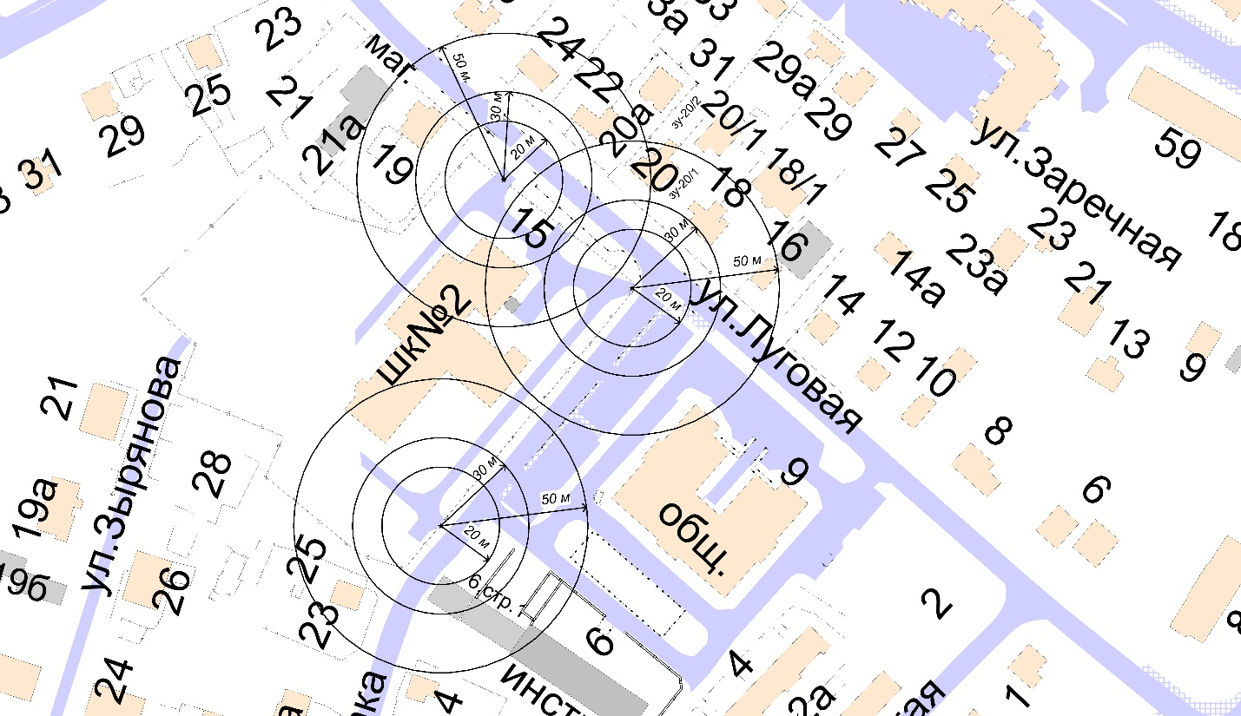

20м - расстояние до медицинских объектов
30 м - расстояние до объектов, оказывающих услуги общественного питания
50 м - расстояние до торговых объектов

Схема границ прилегающих территорий к
муниципальному бюджетному общеобразовательному учреждению
«Средняя общеобразовательная школа с углубленным изучением отдельных предметов №3»

Адрес объекта: г.Ханты-Мансийск, ул.Калинина, д.24

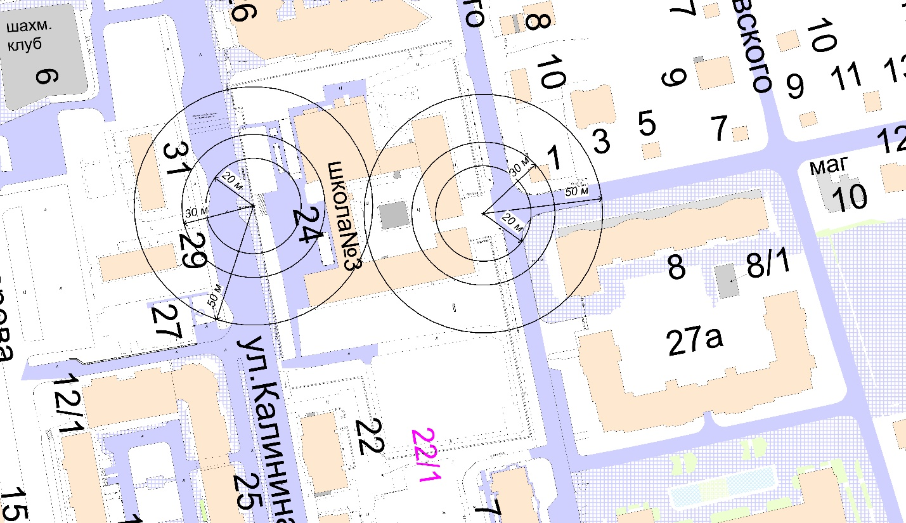

20м - расстояние до медицинских объектов
30 м - расстояние до объектов, оказывающих услуги общественного питания
50 м - расстояние до торговых объектов

Схема границ прилегающих территорий к
муниципальному бюджетному общеобразовательному учреждению
«Средняя общеобразовательная школа №4»

Адрес объекта: г.Ханты-Мансийск, ул.Анны Коньковой, д.8

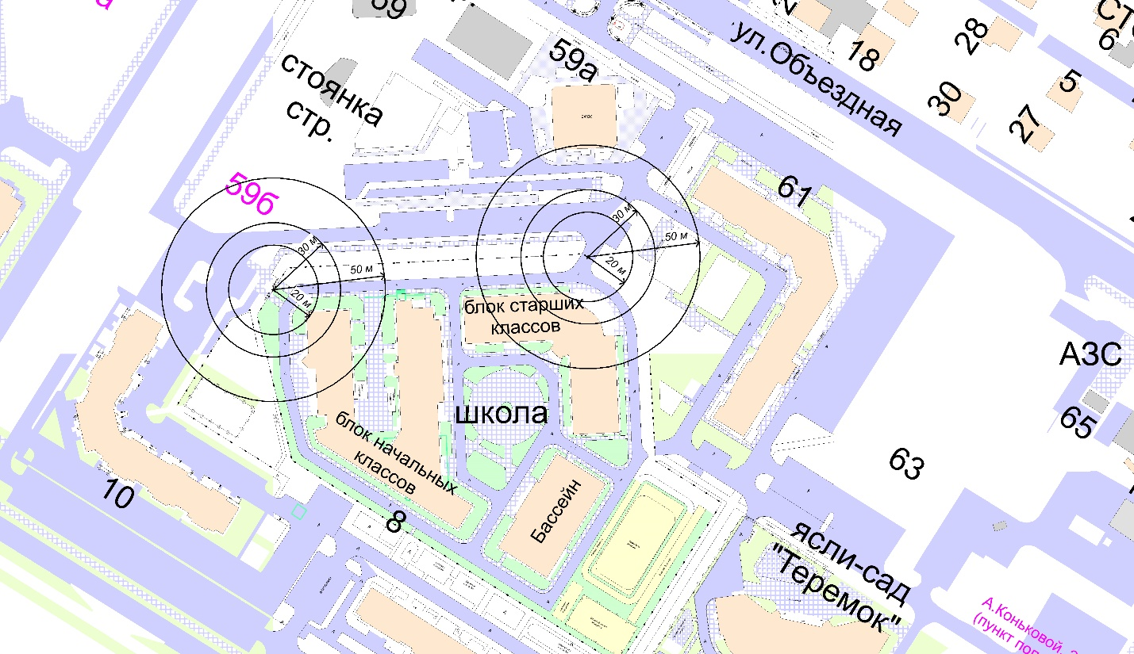

20м - расстояние до медицинских объектов
30 м - расстояние до объектов, оказывающих услуги общественного питания
50 м - расстояние до торговых объектов

Схема границ прилегающих территорий к
муниципальному бюджетному общеобразовательному учреждению
«Средняя общеобразовательная школа №5 имени Безноскова Ивана Захаровича»

Адрес объекта: г.Ханты-Мансийск, ул.Свердлова, д.27

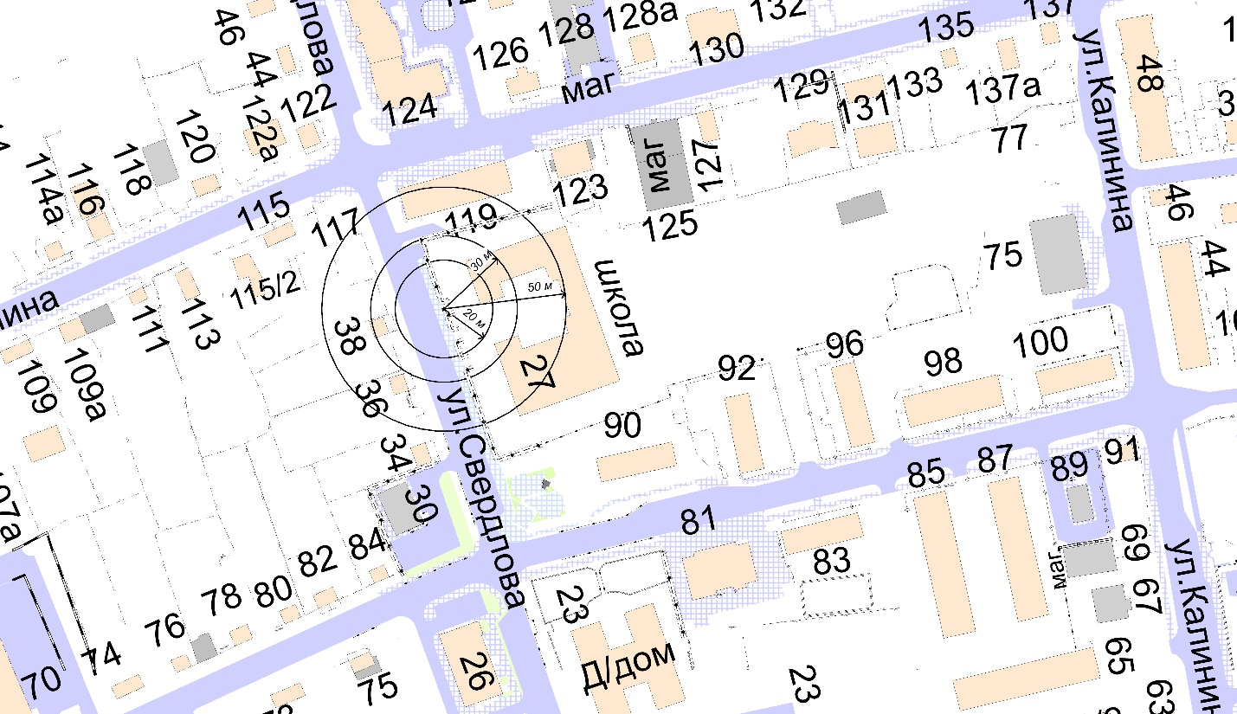
20м - расстояние до медицинских объектов
30 м - расстояние до объектов, оказывающих услуги общественного питания
50 м - расстояние до торговых объектов

Схема границ прилегающих территорий к
муниципальному бюджетному общеобразовательному учреждению
«Средняя общеобразовательная школа №6 имени Сирина Николая Ивановича»

Адрес объекта: г.Ханты-Мансийск, ул.Рознина, д.35

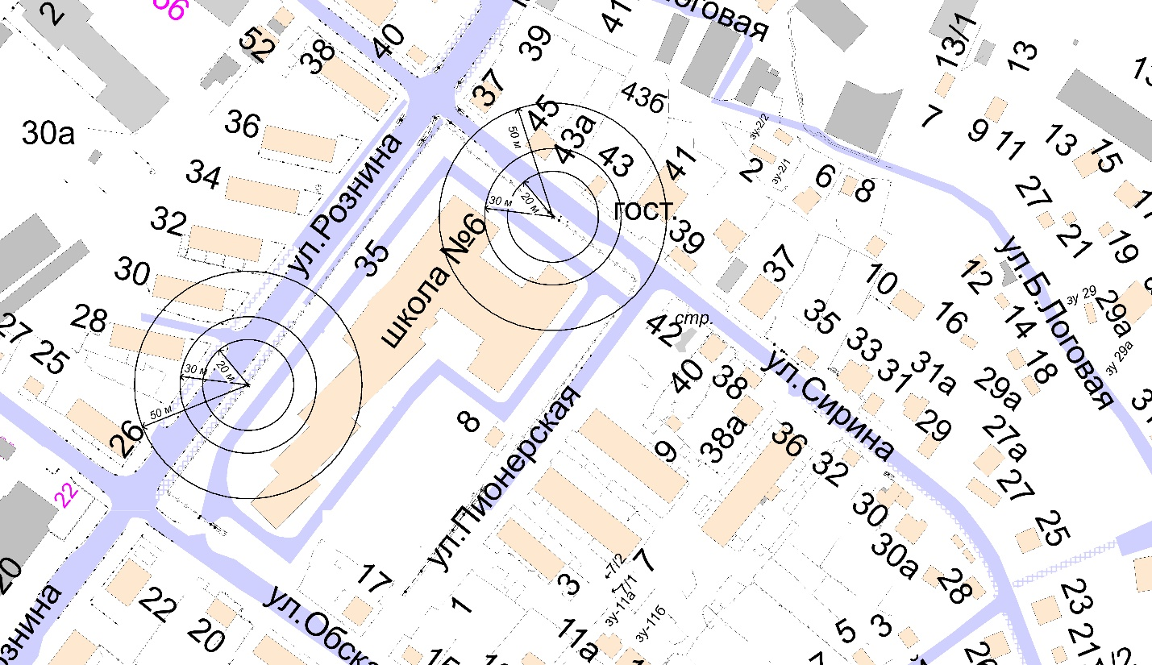
20м - расстояние до медицинских объектов
30 м - расстояние до объектов, оказывающих услуги общественного питания
50 м - расстояние до торговых объектов

Схема границ прилегающих территорий к
муниципальному бюджетному общеобразовательному учреждению
«Центр образования «Школа-сад №7»

Адрес объекта: г.Ханты-Мансийск, ул.Строителей, д.90б

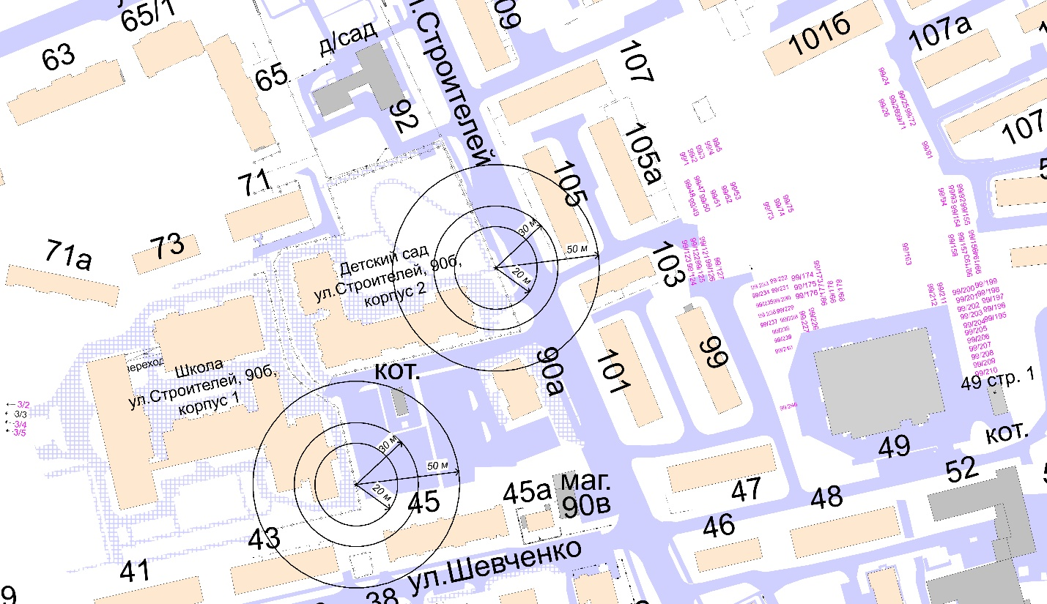
20м - расстояние до медицинских объектов
30 м - расстояние до объектов, оказывающих услуги общественного питания
50 м - расстояние до торговых объектов

Схема границ прилегающих территорий к
муниципальному бюджетному общеобразовательному учреждению
«Средняя общеобразовательная школа №8»

Адрес объекта: г.Ханты-Мансийск, ул.Гагарина, д.133а

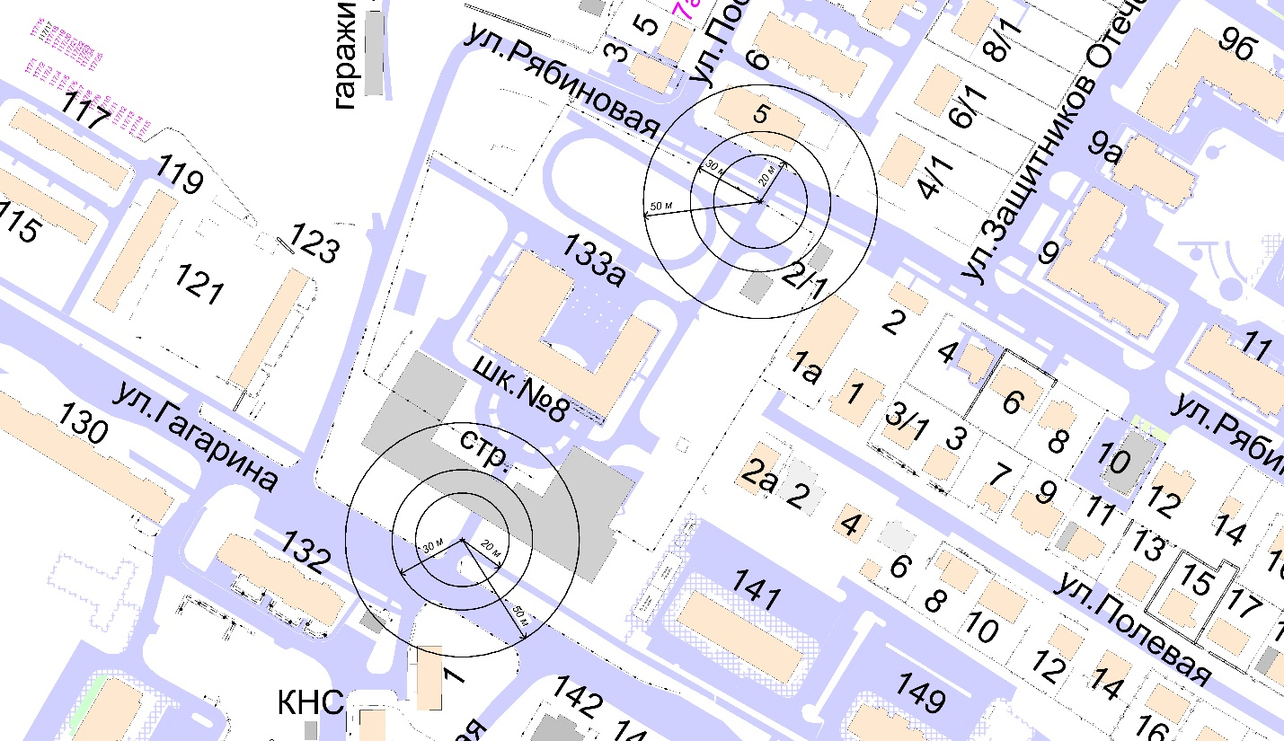
20м - расстояние до медицинских объектов
30 м - расстояние до объектов, оказывающих услуги общественного питания
50 м - расстояние до торговых объектов

Схема границ прилегающих территорий к
муниципальному бюджетному общеобразовательному учреждению
«Средняя общеобразовательная школа №8»

Адрес объекта: г.Ханты-Мансийск, ул.Гагарина, д.17

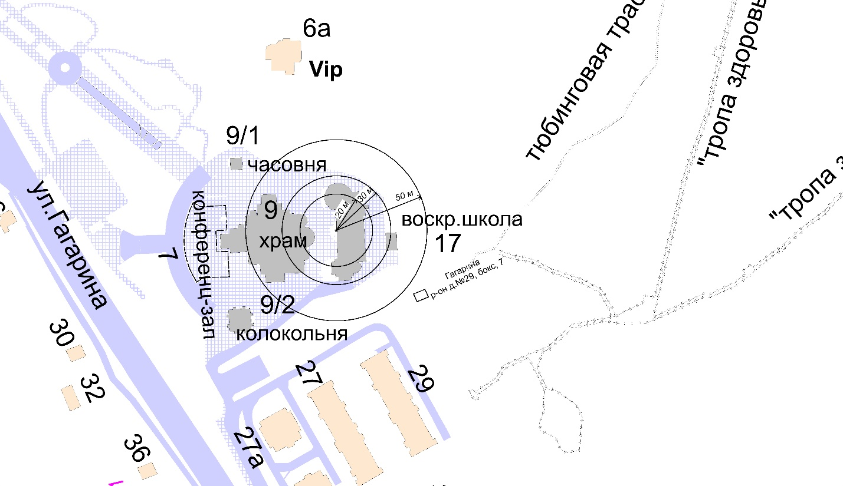
20м - расстояние до медицинских объектов
30 м - расстояние до объектов, оказывающих услуги общественного питания
50 м - расстояние до торговых объектов

Схема границ прилегающих территорий к
муниципальному бюджетному общеобразовательному учреждению
«Гимназия №1»

Адрес объекта: г.Ханты-Мансийск, ул.Ямская, д.6

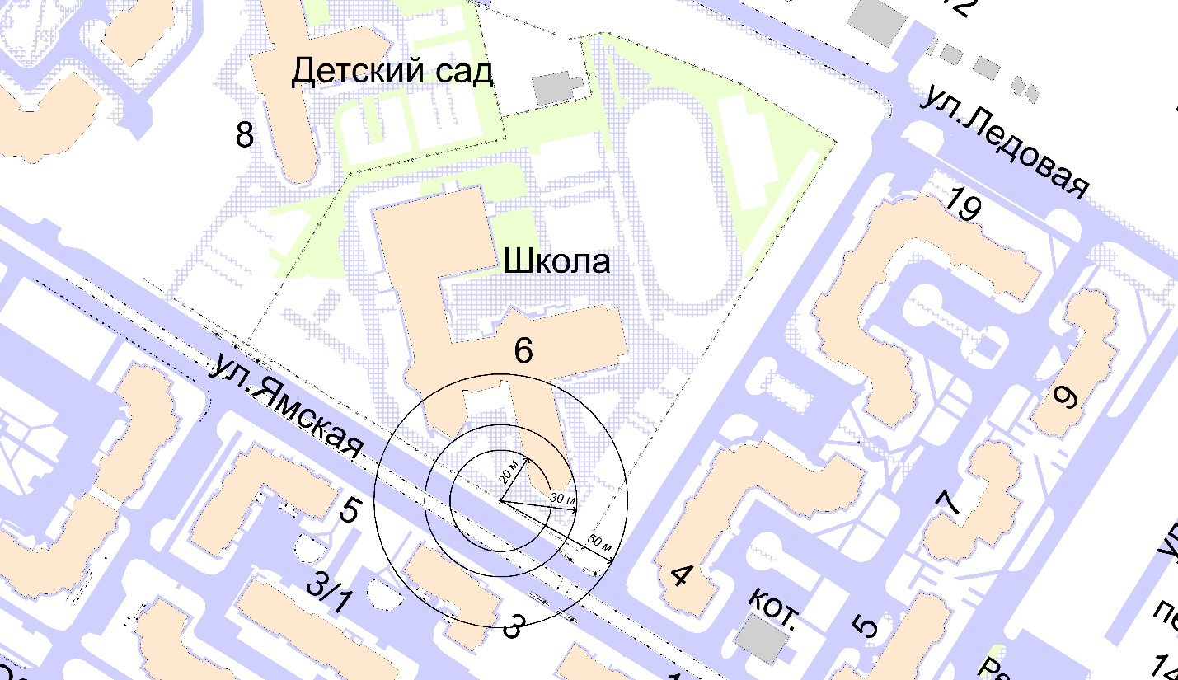
20м - расстояние до медицинских объектов
30 м - расстояние до объектов, оказывающих услуги общественного питания
50 м - расстояние до торговых объектов

Схема границ прилегающих территорий к
муниципальному бюджетному учреждению дополнительного образования
«Центр дополнительного образования «Перспектива»

Адрес объекта: г.Ханты-Мансийск, ул.Краснопартизанская, д.2

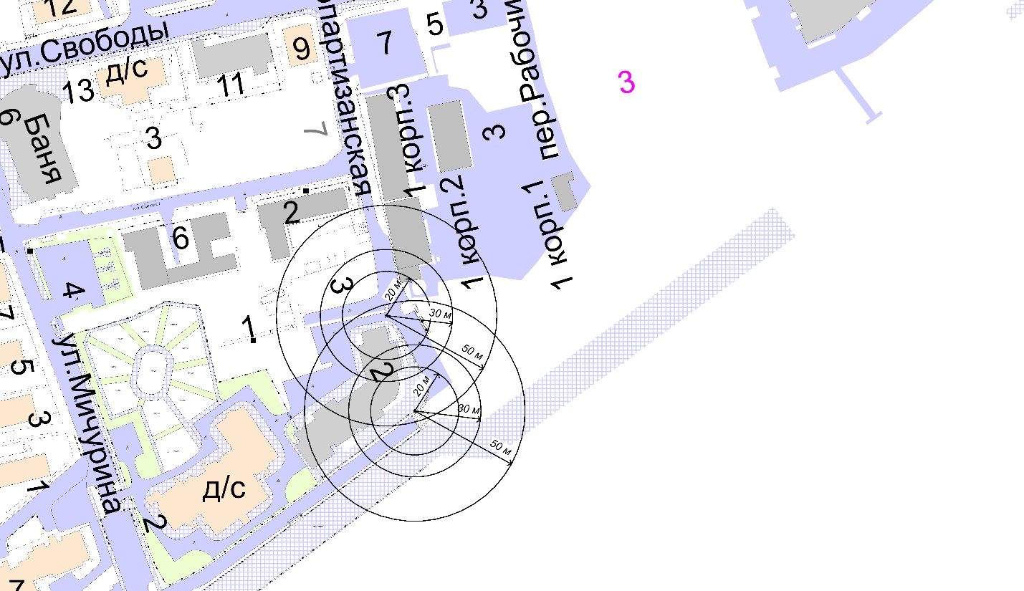
20м - расстояние до медицинских объектов
30 м - расстояние до объектов, оказывающих услуги общественного питания
50 м - расстояние до торговых объектов

Схема границ прилегающих территорий к
муниципальному бюджетному учреждению дополнительного образования
«Детский этнокультурно-образовательный центр»

Адрес объекта: г.Ханты-Мансийск, ул.Мира, д.52

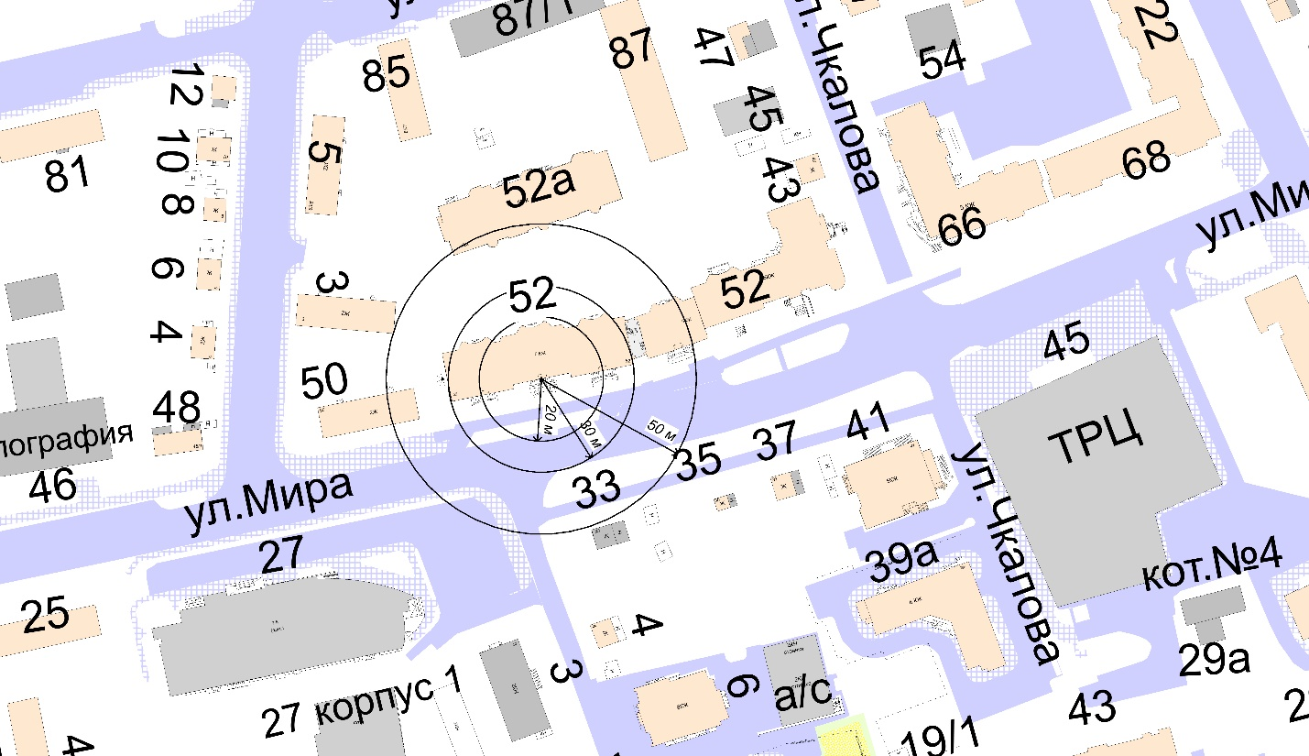
20м - расстояние до медицинских объектов
30 м - расстояние до объектов, оказывающих услуги общественного питания
50 м - расстояние до торговых объектов

Схема границ прилегающих территорий к
муниципальному бюджетному учреждению дополнительного образования
«Детская школа искусств»

Адрес объекта: г.Ханты-Мансийск, ул.Дзержинского, д.7

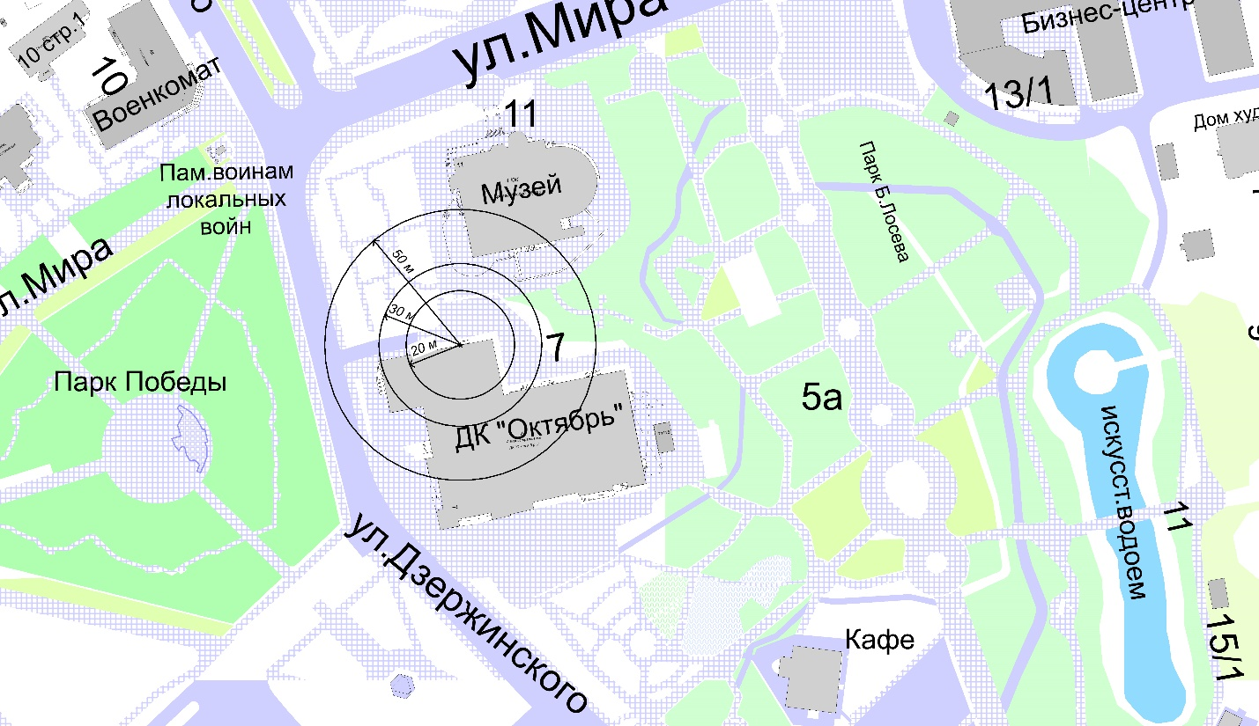
20м - расстояние до медицинских объектов
30 м - расстояние до объектов, оказывающих услуги общественного питания
50 м - расстояние до торговых объектов

Схема границ прилегающих территорий к
муниципальному бюджетному учреждению дополнительного образования
«Межшкольный учебный комбинат»

Адрес объекта: г.Ханты-Мансийск, ул.Коминтерна, д.15

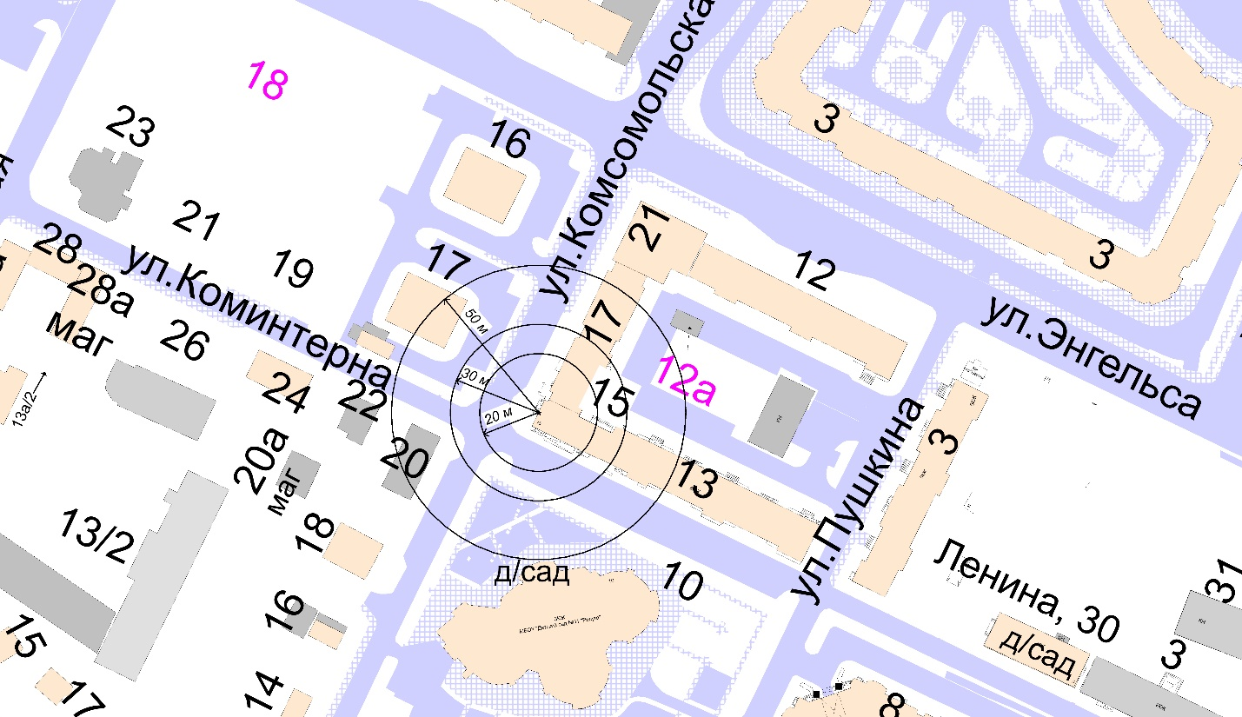
20м - расстояние до медицинских объектов
30 м - расстояние до объектов, оказывающих услуги общественного питания
50 м - расстояние до торговых объектов

Схема границ прилегающих территорий к
муниципальному бюджетному учреждению дополнительного образования
«Межшкольный учебный комбинат»

Адрес объекта: г.Ханты-Мансийск, ул.Рознина, д.35

20м - расстояние до медицинских объектов
30 м - расстояние до объектов, оказывающих услуги общественного питания
50 м - расстояние до торговых объектов

Схема границ прилегающих территорий к
муниципальному бюджетному учреждению дополнительного образования
«Межшкольный учебный комбинат»

Адрес объекта: г.Ханты-Мансийск, ул.Рознина, д.18

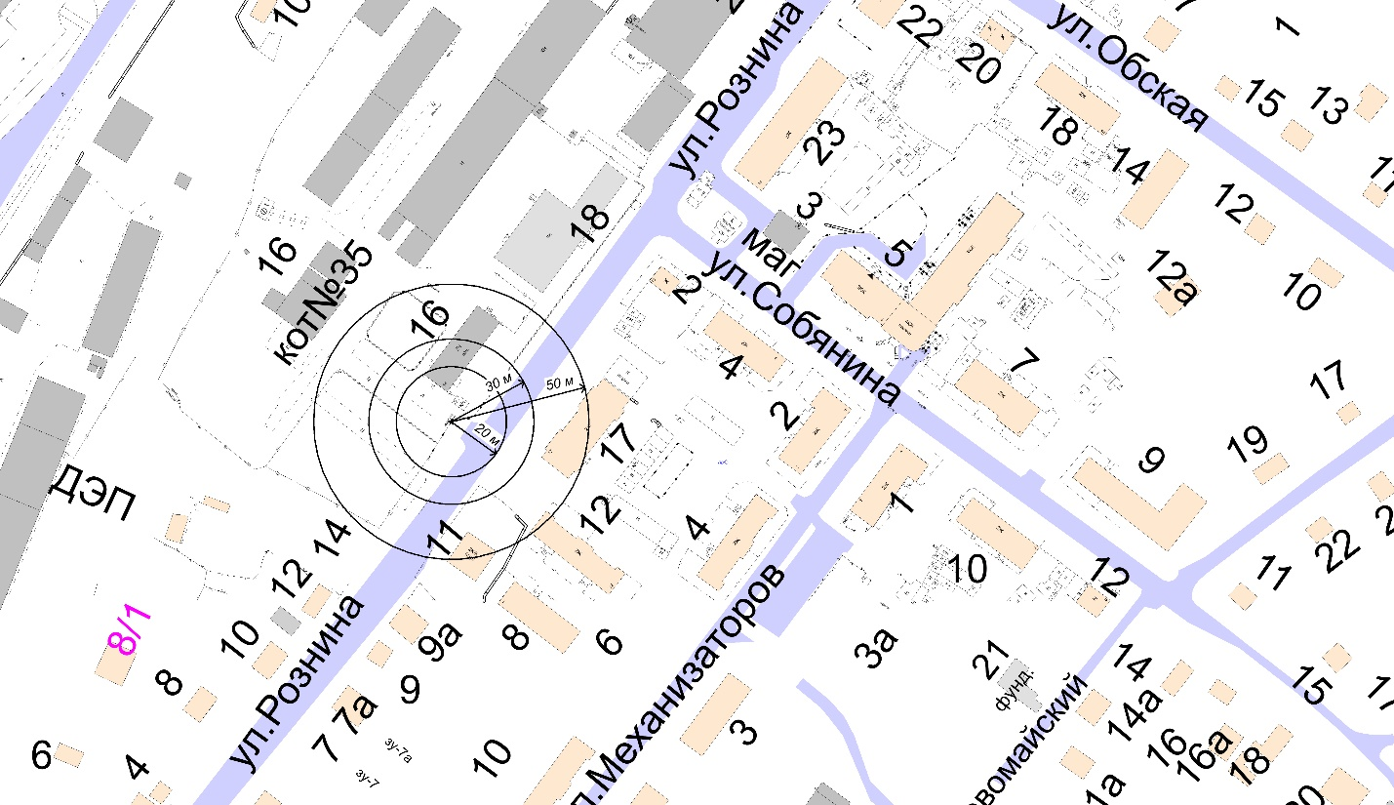
20м - расстояние до медицинских объектов
30 м - расстояние до объектов, оказывающих услуги общественного питания
50 м - расстояние до торговых объектов

Схема границ прилегающих территорий к
муниципальному бюджетному учреждению дополнительного образования
«Центр развития образования»

Адрес объекта: г.Ханты-Мансийск, ул.Рознина, д.35

20м - расстояние до медицинских объектов
30 м - расстояние до объектов, оказывающих услуги общественного питания
50 м - расстояние до торговых объектов

Схема границ прилегающих территорий к
муниципальному бюджетному учреждению дополнительного образования
«Центр психолого-педагогической, медицинской и социальной помощи»

Адрес объекта: г.Ханты-Мансийск, ул.Гагарина, д.111а

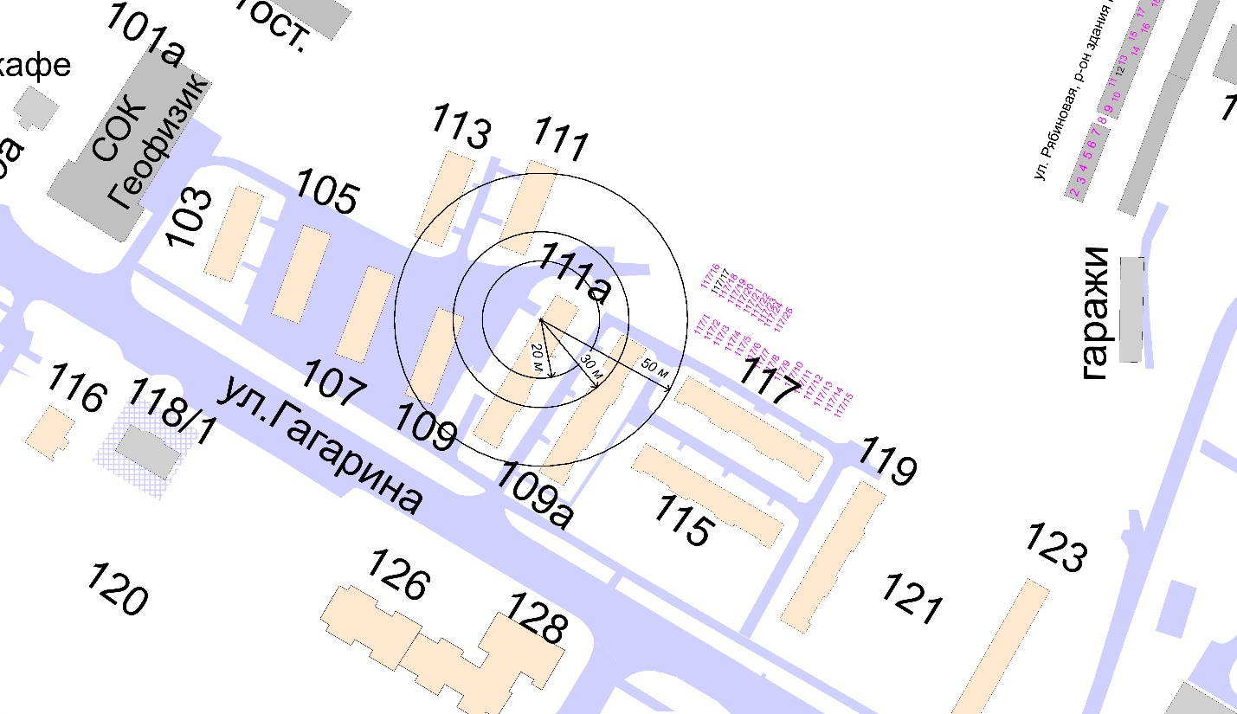
20м - расстояние до медицинских объектов
30 м - расстояние до объектов, оказывающих услуги общественного питания
50 м - расстояние до торговых объектов

Схема границ прилегающих территорий к
автономному учреждению профессионального образования Ханты-Мансийского автономного округа – Югры «Ханты-Мансийский технолого-педагогический колледж»

Адрес объекта: г.Ханты-Мансийск, ул.Гагарина, д.3

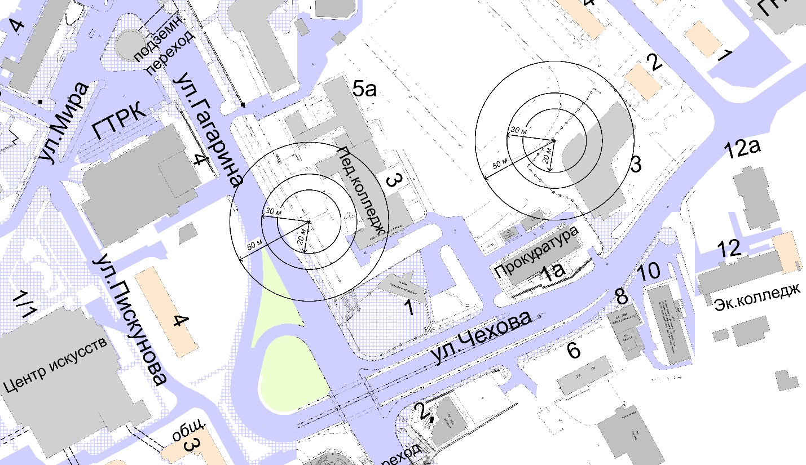
20м - расстояние до медицинских объектов
30 м - расстояние до объектов, оказывающих услуги общественного питания
50 м - расстояние до торговых объектов

Схема границ прилегающих территорий к
автономному учреждению профессионального образования Ханты-Мансийского автономного округа – Югры «Ханты-Мансийский технолого-педагогический колледж»

Адрес объекта: г.Ханты-Мансийск, ул.Мира, д.5а

20м - расстояние до медицинских объектов
30 м - расстояние до объектов, оказывающих услуги общественного питания
50 м - расстояние до торговых объектов

Схема границ прилегающих территорий к
автономному учреждению профессионального образования Ханты-Мансийского автономного округа – Югры «Ханты-Мансийский технолого-педагогический колледж»

Адрес объекта: г.Ханты-Мансийск, ул.Уральская, д.11
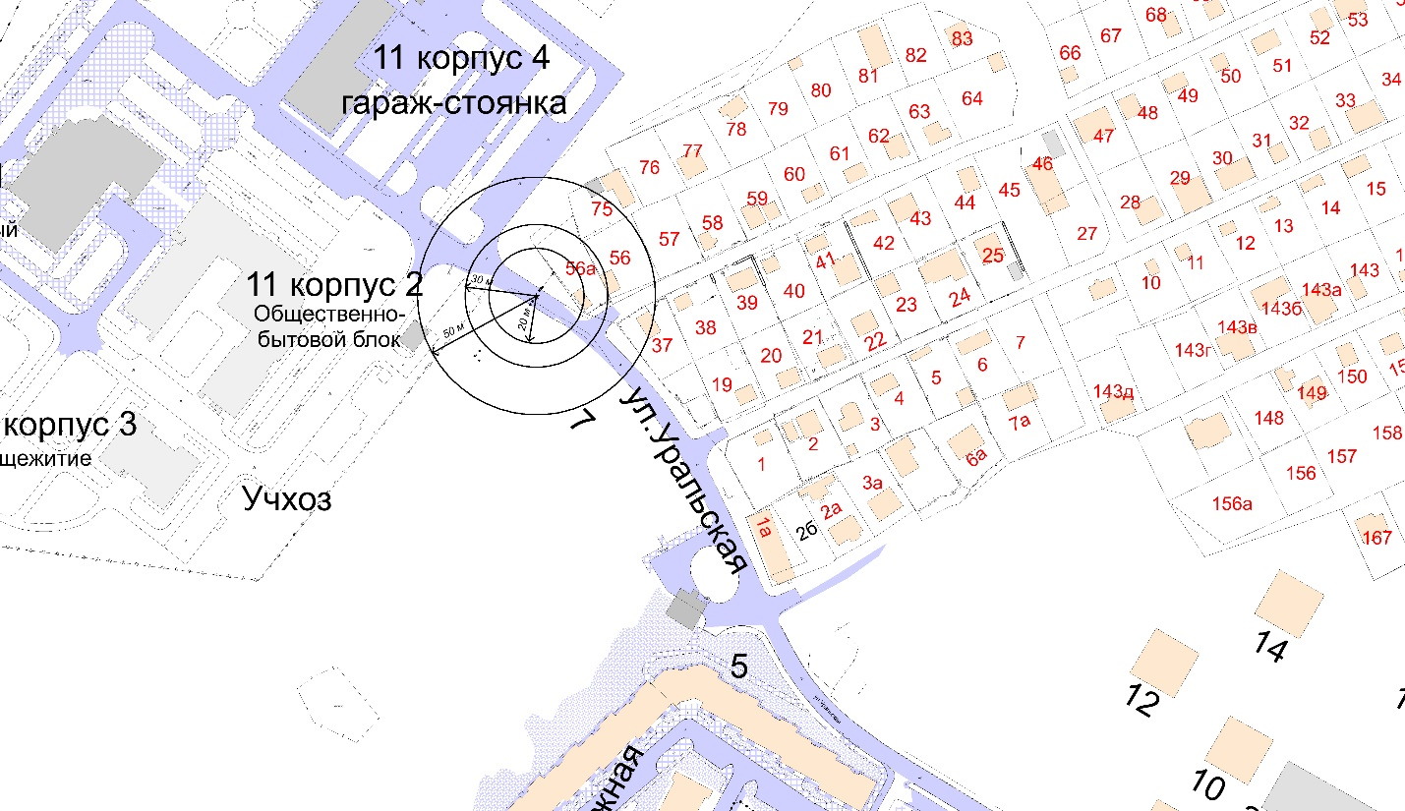

20м - расстояние до медицинских объектов
30 м - расстояние до объектов, оказывающих услуги общественного питания
50 м - расстояние до торговых объектов

Схема границ прилегающих территорий к
автономному учреждению профессионального образования Ханты-Мансийского автономного округа – Югры «Ханты-Мансийский технолого-педагогический колледж»

Адрес объекта: г.Ханты-Мансийск, ул.Чехова, д.16
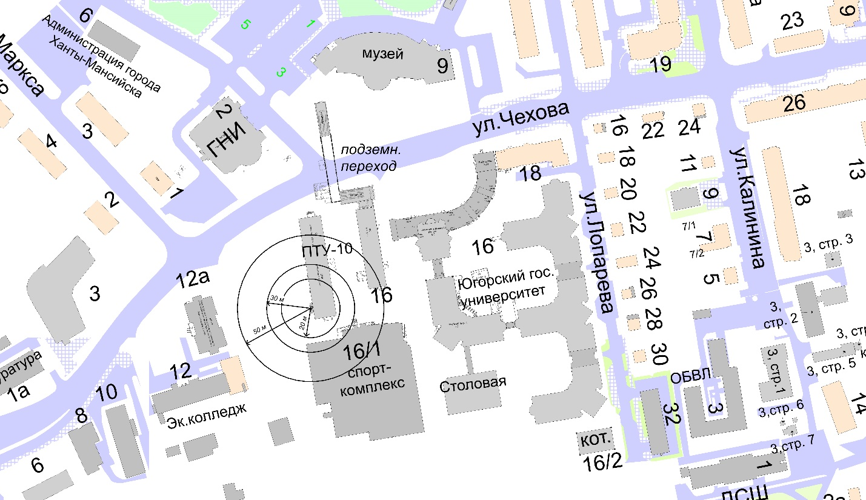
20м - расстояние до медицинских объектов
30 м - расстояние до объектов, оказывающих услуги общественного питания
50 м - расстояние до торговых объектов

Схема границ прилегающих территорий к
автономному профессиональному образовательному учреждению Ханты-Мансийского автономного округа – Югры «Югорский колледж-интернат олимпийского резерва»

Адрес объекта: г.Ханты-Мансийск, ул.Студенческая, д.31
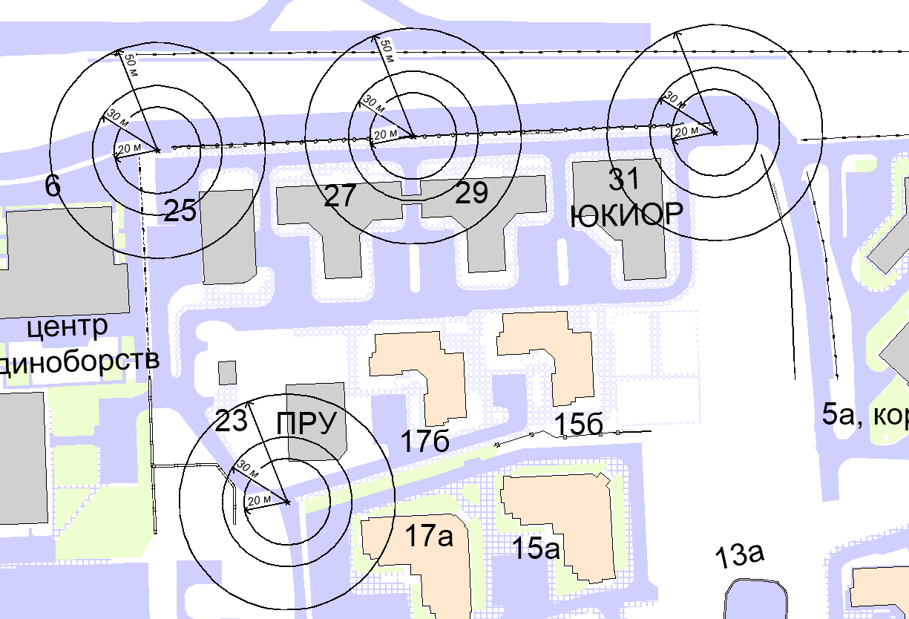
30 м - расстояние до объектов, оказывающих услуги общественного питания
50 м - расстояние до торговых объектов

Схема границ прилегающих территорий к
автономному учреждению Ханты-Мансийского автономного округа – Югры «Центр военно-патриотического воспитания и подготовки граждан к военной службе»

Адрес объекта: г.Ханты-Мансийск, ул.Студенческая, д.15а
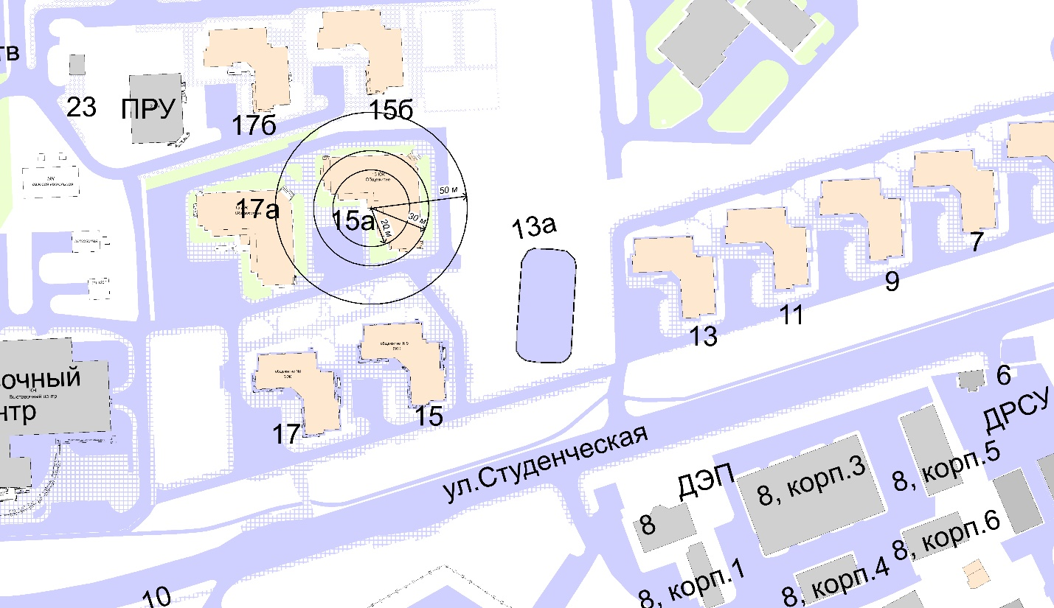
20м - расстояние до медицинских объектов
30 м - расстояние до объектов, оказывающих услуги общественного питания
50 м - расстояние до торговых объектов

Схема границ прилегающих территорий к
бюджетному учреждению Ханты-Мансийского автономного округа – Югры «Ханты-Мансийский центр помощи детям, оставшимся без попечения родителей»

Адрес объекта: г.Ханты-Мансийск, ул.Свердлова, д.23
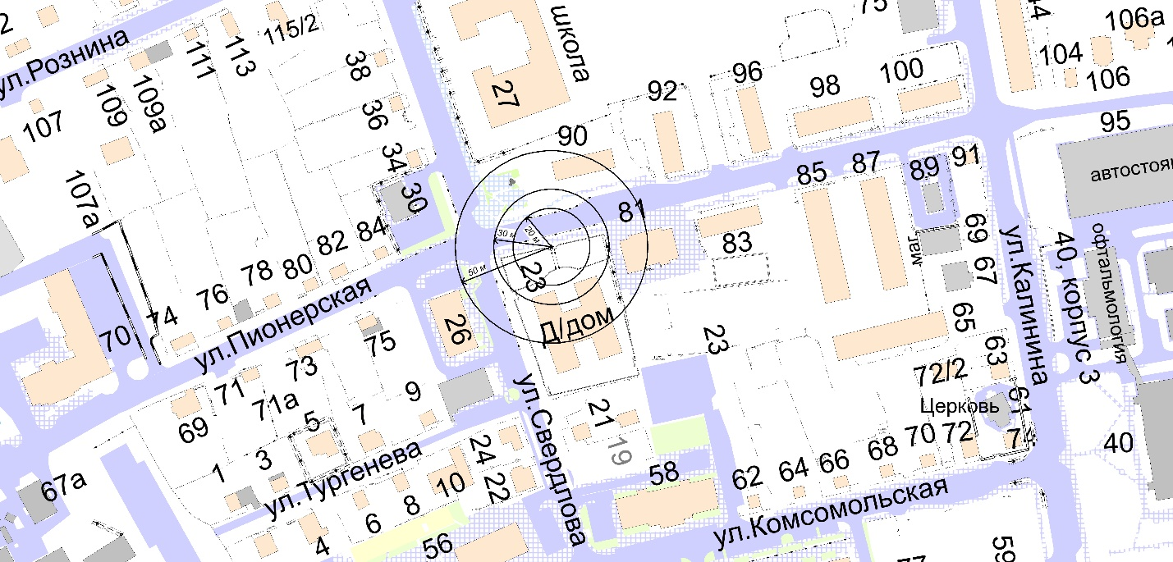
20м - расстояние до медицинских объектов
30 м - расстояние до объектов, оказывающих услуги общественного питания
50 м - расстояние до торговых объектов

Схема границ прилегающих территорий к
бюджетному профессиональному образовательному учреждению Ханты-Мансийского автономного округа – Югры «Колледж-интернат Центр искусств для одарённых детей Севера»

Адрес объекта: г.Ханты-Мансийск, ул.Пискунова, д.1
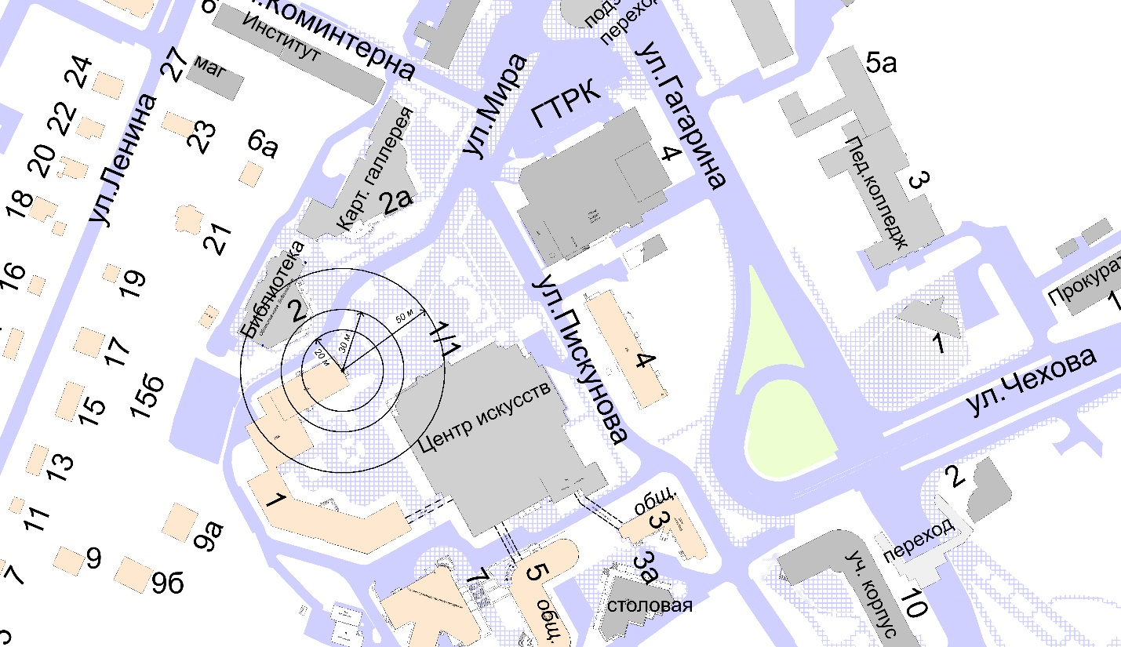
20м - расстояние до медицинских объектов
30 м - расстояние до объектов, оказывающих услуги общественного питания
50 м - расстояние до торговых объектов

Схема границ прилегающих территорий к
бюджетному общеобразовательному учреждению Ханты-Мансийского автономного округа – Югры «Югорский физико-математический лицей-интернат»

Адрес объекта: г.Ханты-Мансийск, ул.Мира, д.151
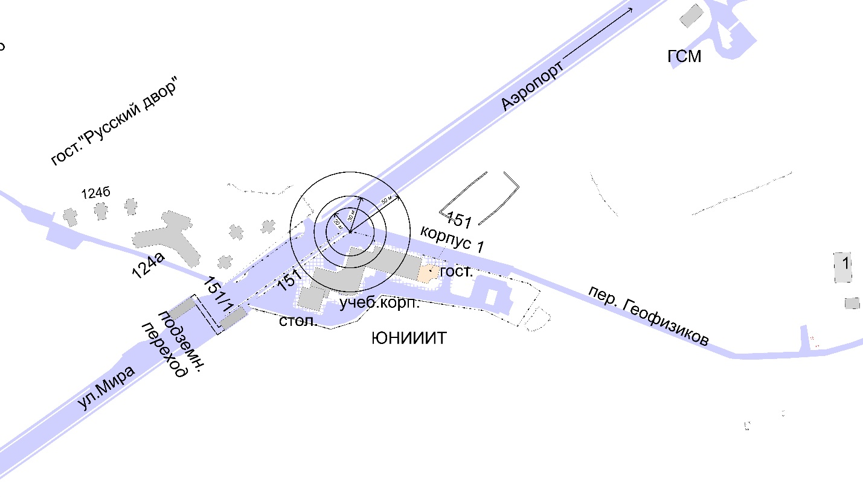

20м - расстояние до медицинских объектов
30 м - расстояние до объектов, оказывающих услуги общественного питания
50 м - расстояние до торговых объектов

Схема границ прилегающих территорий к
бюджетному учреждению высшего образования Ханты-Мансийского автономного округа – Югры «Ханты-Мансийская государственная медицинская академия»

Адрес объекта: г.Ханты-Мансийск, ул.Мира, д.40, ул.Мира, д.40б

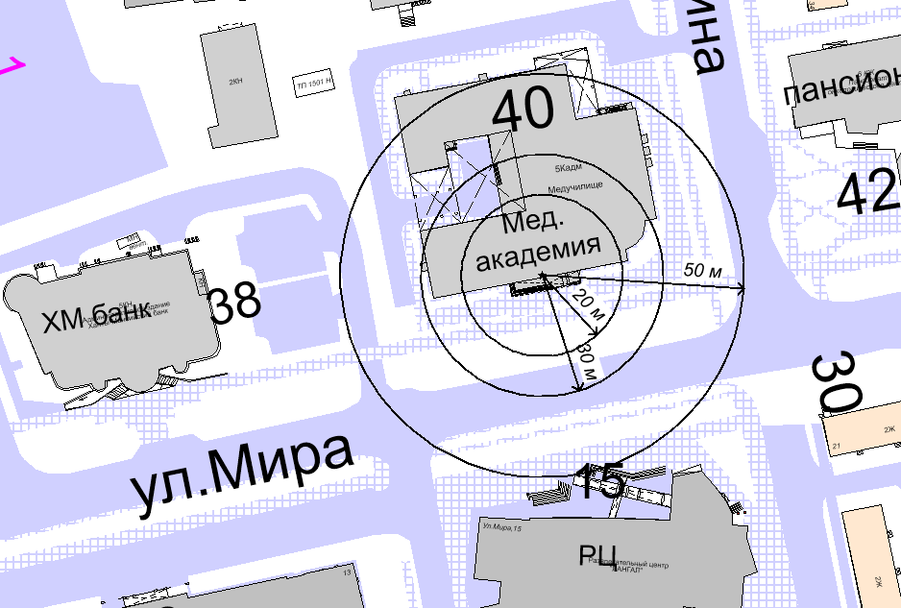
20м - расстояние до медицинских объектов
30 м - расстояние до объектов, оказывающих услуги общественного питания
50 м - расстояние до торговых объектов

Схема границ прилегающих территорий к
казенному общеобразовательному учреждению Ханты-Мансийского автономного округа – Югры «Ханты-Мансийская школа для обучающихся с ограниченными возможностями здоровья»

Адрес объекта: г.Ханты-Мансийск, ул.Гагарина, д.33а
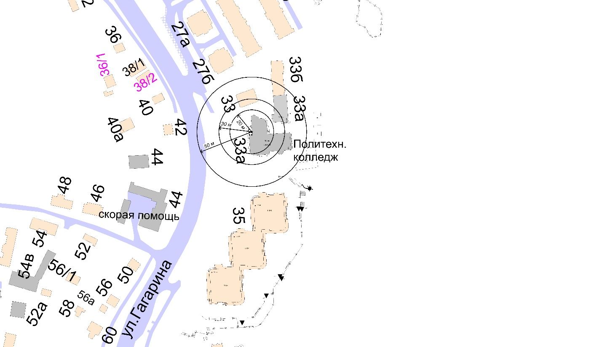
20м - расстояние до медицинских объектов
30 м - расстояние до объектов, оказывающих услуги общественного питания
50 м - расстояние до торговых объектов

Схема границ прилегающих территорий к
профессиональному образовательному учреждению Ханты-Мансийская автомобильная школа Общероссийской общественно-государственной организации «Добровольное общество содействия армии, авиации и флоту России»

Адрес объекта: г.Ханты-Мансийск, ул.Чехова, д.4
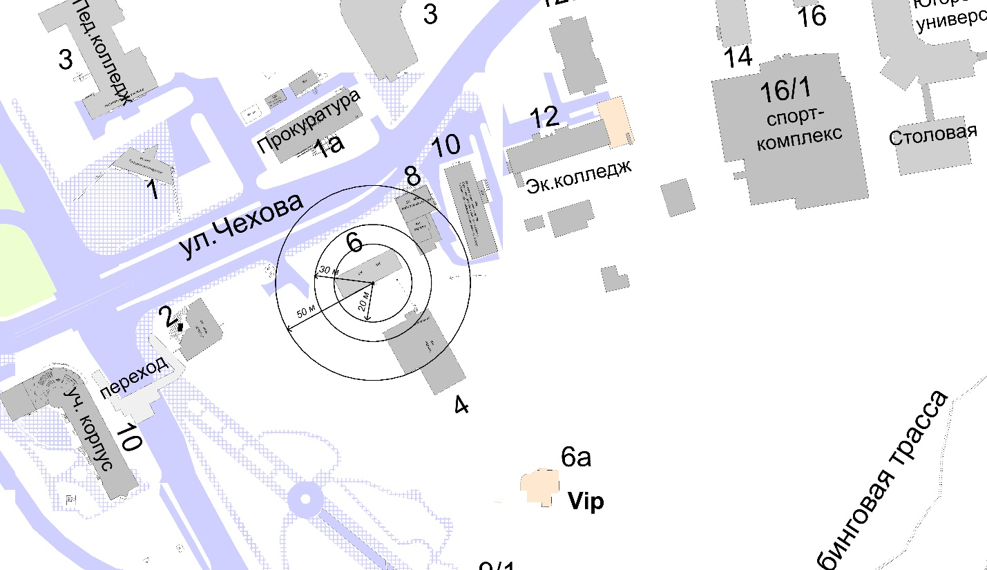
20м - расстояние до медицинских объектов
30 м - расстояние до объектов, оказывающих услуги общественного питания
50 м - расстояние до торговых объектов

Схема границ прилегающих территорий к федеральному государственному бюджетному образовательному учреждению высшего образования «Югорский государственный университет»

Адрес объекта: г.Ханты-Мансийск, ул.Чехова, д.16
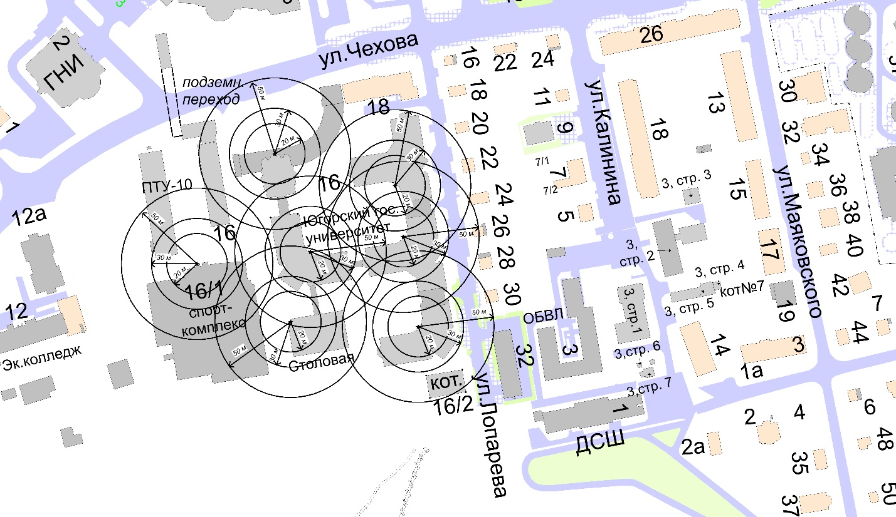
20м - расстояние до медицинских объектов
30 м - расстояние до объектов, оказывающих услуги общественного питания
50 м - расстояние до торговых объектов

